基于控制依赖和统计分析的BPEL程序故障定位技术与支持工具研究
樊翠洋
北京科技大学

密 级：_____________
公开

论文题目：基于控制依赖和统计分析的WS-BPEL程序故障定位技术与支持工具研究

G20158654
学 号：_________________________
樊翠洋
作 者：_________________________
软件工程
专 业 名 称：_________________________
2017年12月25日

基于控制依赖和统计分析的WS-BPEL程序故障定位技术与支持工具研究

Research on Control Dependency and Statistical Analysis based WS-BPEL Program Fault Localization Technique and Supporting Tool

研究生姓名：樊翠洋
指导教师姓名：孙昌爱
北京科技大学计算机与通信工程学院
北京100083，中国

Master Degree Candidate： Fan Cuiyang
Supervisor： Sun Chang-ai
School of Computer and Communication Engineering
University of Science and Technology Beijing
30 Xueyuan Road，Haidian District
Beijing 100083，P.R.CHINA

分类号：____________ 密 级：______________
公开

１０００８
TP311
004.41
ＵＤＣ：____________ 单位代码：______________

北京科技大学硕士学位论文

基于控制依赖和统计分析的BPEL程序
论文题目：
故障定位技术与工具研究

樊翠洋
作者：_________________________

孙昌爱 教授
北京科技大学
指 导 教 师： 单位：
指导小组成员： 单位：
单位：
论文提交日期：2017年 11月 16日
学位授予单位：北 京 科 技 大 学

致 谢
在本论文完成及研究生学习生涯即将结束之际，我由衷地感谢我的导师孙昌爱教授。在论文的选题、研究过程中的问题讨论、论文的撰写、论文的修改过程中，孙老师的耐心指导给予了我很大的帮助。在本人硕士期间，孙老师以一丝不苟与严谨认真的工作态度，为我树立了今后生活和工作中的榜样。我会在生活和工作中更加严格地要求自己。
两年半的学习和科研生活中，感谢与我互勉互励的诸位同学，以及帮助过我的师兄师姐和师弟师妹们。在大家的共同努力下，我们拥有积极向上的学习氛围，我的科研能力和知识结构有了全方面的提升。
最后，感谢我的父母，始终在精神上、物质上支持着我，毫无怨言与不图回报的态度一直激励我前行。

摘 要
故障定位是程序调试活动中一个重要步骤，当测试人员发现程序中存在故障时，为了排除该故障首先需要确定故障位置。WS-BPEL(Business Process Execution Language for Web Services)是一个支持面向过程、可执行的Web 服务组合语言。WS-BPEL程序由活动及活动之间的交互组成，与传统C或Java程序区别较大。已有基于频谱、谓词切换和切片的WS-BPEL故障定位技术，尚不能有效定位活动替换和删除活动等故障类型。
针对上述问题，本文探索从控制依赖和统计分析的WS-BPEL程序故障定位技术，并开发了相应的支持工具。本文取得的主要成果如下：
- 提出了一种基于控制依赖和统计分析的WS-BPEL程序故障定位技术：该技术利用WS-BPEL程序活动间的控制依赖关系及执行测试用例后得到的执行轨迹，缩减可疑集合中的节点；对可疑集合中的谓词进行怀疑度计算并排序；根据排序后的谓词和可疑集合生成故障定位报告。
- 开发了基于控制依赖和统计分析的WS-BPEL程序的故障定位支持工具：该工具支持本文提出的故障定位技术的全过程，主要功能包括WS-BPEL程序解析、程序执行、可疑集合缩减、谓词排序和故障定位报告生成。
- 采用经验研究验证提出的故障定位技术的有效性：采用三个WS-BPEL程序实例验证本文提出的基于控制依赖和统计分析的故障定位技术的有效性，并与SOBER故障定位技术、合成的Tarantula故障定位技术和基于谓词切换与程序切片的故障定位技术进行对比。实验结果表明本文提出的故障定位技术的定位准确率最高，但是定位精度效果比基于谓词切换与程序切片的故障定位技术和SOBER故障定位技术略差。
本文从控制依赖和谓词统计分析的角度提出了一个面向WS-BPEL故障定位技术，与现有的WS-BPEL故障定位技术进行对比，该技术能够定位出更多的故障类型。开发的CDSA故障定位技术的支持工具能够有效地提高WS-BPEL程序的调试效率。

Research on Control Dependency and Statistical Analysis based WS-BPEL Programs Fault Localization Technique and Supporting Tool
关键词： WS-BPEL，故障定位，控制依赖，统计分析

Abstract
Fault localization is an important step in program debugging. When a fault is detected, debuggers need to decide the location of the fault in order to remove it. WS-BPEL (Business Process Execution Language for Web Services) is an executable process-oriented web service composition language. A WS-BPEL program is composed of activities and the interaction among activities, which is significantly different from traditional program languages such as C and Java. Existing WS-BPEL fault localization techniques based on spectrum, predicate switching, and slicing still can not locate some types of faults related to activity replacement and activities removal.
For the above issues, we propose a WS-BPEL programs fault localization technique based on control dependency and statistical analysis. And we developed a supporting tool. The main contributions made in this thesis are as follows:
- A control dependency and statistical analysis based WS-BPEL programs fault localization framework, which first uses the program control dependency among activities and the execution traces of test cases to reduce the possible scope of fault locations, then sorts the predicates in the suspicious set according to suspiciousness which is calculated by a predicate sorting algorithm, and finally generates the fault localization according to the sorted predicates and the suspicious set.
- A fault localization supporting tool (WS-BPEL_CSLocator), which supports the whole procedure of CDSA technique. It has features such as WS-BPEL program parsing, program execution, suspicious set reduction, predicate sorting and fault localization report. With this tool, testers can further improve debugging efficiency of the WS-BPEL program.
- An empirical study, in which three WS-BPEL programs are used to validate the effectiveness and efficiency of the proposed fault localization technique. We compared the success rate and identification ratio of our technique with the other existing fault localization techniques including SOBER, Tarantula, and Swice. Experimental results show that the proposed technique can locate the most faults in WS-BPEL programs, but the identification ratio is abit worse than SOBER and Swice.
The proposed CDSA technique in this theis make use of control dependency and predicate statistical analysis. Compare with the existing WS-BPEL fault localization techniques, CSDA can locate more fault types. The supporting tool further improves the efficiency of debugging WS-BPEL programs.

目 录
Key Words： WS-BPEL, Fault Localitization, Control Dependency, Statistical Analysis

致 谢 I
摘 要 III
Abstract V
1 引言 1
1.1 研究背景与意义 1
1.2 研究内容与成果 2
1.3 论文组织结构 2
2 背景介绍 4
2.1 相关概念及技术 4
2.1.1 面向服务架构(SOA) 4
2.1.2 服务组装与WS-BPEL 4
2.1.3 WS-BPEL故障类型 6
2.2 国内外研究现状 8
2.2.1 基于统计的故障定位方法 8
2.2.2 基于切片的故障定位方法 11
2.2.3 面向WS-BPEL程序的故障定位方法 12
2.3 小结 12
3 基于控制依赖和统计分析的故障定位技术 13
3.1 基本思想 13
3.2 基本概念及规则定义 14
3.3 谓词排序 15
3.4 控制依赖和统计分析故障定位算法 16
3.5 WS-BPEL故障定位示例 17
3.6 小结 21
4 基于控制依赖和统计分析的故障定位工具设计与实现 22
4.1 需求分析 22
4.2 系统架构 24
4.3 工具实现 25
4.4 系统演示 26
4.5 小结 32
5 实例研究 33
5.1 实验对象 33
5.1.1 QuoteProcess实例 33
5.1.2 TravelAgency实例 33
5.1.3 SmartShelf实例 34
5.2 度量指标 35
5.3 实验设计 36
5.4 故障版本生成 36
5.5 实验结果 38
5.5.1 实例QuoteProcess的实验结果 38
5.5.2 实例TravelAgency的实验结果 41
5.5.3 实例SmartShelf的实验结果 42
5.5.4 不同故障定位技术成功定位的故障类型分析 44
5.6 小结 46
6 工作总结与展望 47
参考文献 49
作者简历及在学研究成果 53
独创性说明 55
关于论文使用授权的说明 55
学位论文数据集 1

- 引言
  - 研究背景与意义
计算机软件正广泛应用于经济、军事、商业等各个领域中，对其可靠性问题的研究也日益得到了人们的广泛重视^{[1]}。软件中的故障通常由程序故障引起，程序故障是指程序在运行过程中出现的一种不正常的内部状态^{[2]}。故障定位是确定程序中可疑故障的确切性质和位置，为故障修复做准备^{[3]}。程序故障定位的有效性受到程序规模、程序设计语言和开发人员能力等因素的影响^{[5]}，导致程序故障定位成为调试过程中一项耗时费力的工作^{[4]}。为了降低开发维护成本，帮助软件测试人员找到软件故障，研究自动化故障定位技术具有十分重要的现实意义。
近年来，面向服务架构(Service-Oriented Architecture)逐渐成为互联网环境下应用程序开发的首选解决方案^{[5][6]}。Web服务作为开发SOA应用的基本单元，构建在开放的XML标准和Web协议上，具有平台独立、松耦合的特点。由于单个的Web服务往往实现的功能有限，无法满足实际业务需求，为了构建复杂的业务流程需要将多个Web服务协调并组织起来构造新的Web服务（复合服务）^{[7]}。WS-BPEL是一种基于XML的服务组装语言，广泛应用于开发基于Web服务的分布式程序。与传统程序相比，WS-BPEL程序存在如下的新特性^{[8]}：
- WS-BPEL程序以XML文件的形式呈现^{[9]}，与传统程序的语法结构有着很大的区别。
- WS-BPEL程序提供了一个明显的组合机制，可以以伙伴连接的形式调用其他外部服务，并且外部服务可能是由不同的语言实现。
- WS-BPEL程序以活动（Activity）为单位，定义了一套完整的执行语句，如顺序、选择、并发等控制结构，所有的控制结构都以XML的格式存在。
- WS-BPEL提供了用流程活动来表示同步，用流程中的链接来表示并发^{[10]}，这种表达形式在一般程序中较为罕见。
上述特点使得WS-BPEL程序的测试与调试面临新的挑战^{[11]}。目前在WS-BPEL故障定位方面已经取得一些研究成果，包括合成的Tarantula^{[12]}、基于谓词切换^{[44]}和基于谓词切换与程序切片^{[13]}的WS-BPEL程序故障定位技术。
本文从WS-BPEL程序活动间的控制依赖和谓词统计分析的角度出发对WS-BPEL程序进行故障定位，能够有效地提高WS-BPEL程序的故障定位准确率。
  - 研究内容与成果
本文针对WS-BPEL程序进行了故障定位方法的研究，并开发了相应的支持工具，主要的研究成果如下：
- 提出了一种基于控制依赖和统计分析的WS-BPEL程序故障定位技术：该技术利用WS-BPEL程序活动间的控制依赖关系和执行轨迹缩小故障定位的范围；然后对可疑集合中的谓词进行怀疑度计算并排序；最后根据可疑集合中的活动和排序后的谓词生成故障定位报告。
- 开发了一个面向WS-BPEL程序的故障定位支持工具WS-BPEL_CSLocator：该工具的主要功能包括WS-BPEL程序解析、程序执行、可疑集合缩减、谓词排序、故障定位报告生成。该工具能够有效地定位到WS-BPEL程序中故障的位置，对于WS-BPEL的调试具有重要的意义。
- 经验研究：采用三个程序实例验证基于控制依赖和统计分析的故障定位技术在WS-BPEL程序故障定位过程中的有效性，并从故障定位准确率和定位精度评估该技术。实验结果表明：与SOBER故障定位技术、合成的Tarantula故障定位技术和基于谓词切换与程序切片的故障定位技术相比，基于控制依赖和统计分析的故障定位技术有更高的故障定位准确率，但是故障定位精度略逊色于SOBER故障定位技术和基于谓词与程序切片的故障定位技术。
  - 论文组织结构
本文的组织结构安排如下：
- 引言，主要包括研究背景与意义、研究内容与成果和论文组织结构。
- 背景介绍，主要包括相关概念及技术和国内外研究现状。
- 讨论基于控制依赖和统计分析的故障定位技术，包括对技术的基本思想描述、相关概念和规则定义、谓词排序、控制依赖和统计分析算法和示例验证。
- 讨论基于控制依赖和统计分析的故障定位技术的支持工具设计与实现问题，包括需求分析、系统架构、工具实现和系统演示。
- 对基于控制依赖和统计分析的故障定位技术的可行性与有效性进行实例研究，包括对实验对象、度量指标、故障版本生成、实验设计和实验结果分析的介绍。
- 研究工作的总结以及对未来的展望。

- 背景介绍
本章主要介绍相关概念及技术和故障定位技术的国内外研究现状。
  - 相关概念及技术
    - 面向服务架构(SOA)
面向服务架构^{[14]}是一种构建分布式系统的架构，支持程序实现的功能以服务的方式对外发布，每个服务既可以独立的发布也可以组合为更复杂的服务对外发布。SOA的模型如图2-1所示。
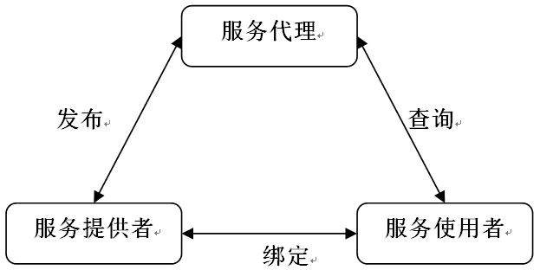
图 2-1 SOA模型
该模型中存在协同合作的三种角色，即服务提供者、服务使用者和服务代理。其中，服务提供者将开发成功的服务以某种方式挂载在服务代理上面，供服务使用者检测和使用该服务；服务代理使用服务库的方式存放各式各样的服务，供服务使用者从中选择所需的服务，起到连接提供者和使用者的作用；服务使用者在需要服务时，会到服务代理库中寻找所需的服务，找到后按照某种协议使用该服务。
    - 服务组装与WS-BPEL
Web服务一般遵循以下几个协议标准：简单对象访问协议SOAP(Simple Object Access Protocol)^{[15]}是定义访问Web服务的协议；Web服务描述语言WSDL(Web Services Description Language) ^{[16]}是描述SOAP协议的具体语言；统一描述、发现和整合规范UDDI (Universal Description Discovery and Integration) ^{[17]}，将Web服务收集和存储起来，当用户需要访问某个服务时就从UDDI里面查找^{[18]}。Web服务实现了对业务逻辑的封装，并以独立于操作系统和开发平台的方式向外提供调用接口。
在SOA模型各层次中企业已有的程序资源首先被封装为业务组件，继而使用这些组件或它们的复合建立起具有标准接口的可重用服务。服务通过标准的WS-BPEL语言^{[19][20]}进行编排形成业务流程层，并最终在企业信息门户等平台中进行集中展示。WS-BPEL是进行Web服务编排和协调的首选标准流程语言^{[21]}，支持服务操作之间常见的时序与逻辑关系，还可以表示业务伙伴之间的控制依赖关系。为了提供可靠的业务流程的执行，BEPL支持事务与补偿机制和异常管理，确保流程执行的数据一致性。
WS-BPEL流程将过程组件通过WS-BPEL活动(Activity)连接起来^{[22]}。常用的组件有伙伴连接(Partner Links)、变量(Varaibles)、相关集(Correlation Sets)、错误处理(Fault handles)和补偿处理(Compensation Handlers)^{[17]}。
- 伙伴连接：WS-BPEL中的服务提供者，主要分为两种，一种是WS-BPEL流程所要调用的外部服务，另一种是指WS-BPEL自己所要提供的服务。
- 变量：WS-BPEL需要集成WSDL定义的Web 服务，在Web服务之间的交互过程中，变量用来存储Web服务的输入与输出。。
- 相关集：用一组特定的数据，来关联和标定一个WS-BPEL过程实例。
- 错误处理：WS-BPEL程序在调用合作伙伴的过程中，或者合作伙伴的服务有可能会抛出异常，或者WS-BPEL流程内部调用中也会抛出异常。WS-BPEL流程中有一套机制可以捕获异常，并可以定义捕获异常后的下一步行动。
- 补偿处理：WS-BPEL流程需要处理的一系列业务流程中，如果一个活动出现异常之后，有些业务流程需要将取消它前面的活动。
WS-BPEL活动是指WS-BPEL流程中一个条语句或者一个步骤的执行，分为基本活动和结构化活动。基本活动在程序中被称为原子活动，结构化活动在程序中被称为非原子活动。基本活动包括：
- Receive：等待接收外部客户端或伙伴服务传来的消息，从而使流程完成一定的功能。
  - Invoke：调用某个伙伴服务，可以是同步的请求响应操作，也可以是单向的异步操作。
  - Reply：将输出结果返回客户端。
  - Wait：等待一定的时间和时间段。
  - Assign：更改流程内部状态，将值从源变量赋值到目标变量。
  - Throw：抛出异常。
  - Exit：终止整个流程实例
  - Empty：空活动，没有实际意义，但是可以用来同步活动。
  - Compensate：以默认顺序开始恢复那些已成功完成的所有内部域中的活动。
  - CompensateScope：用来恢复已成完成的某一特定域内的活动。
结构化活动用来约束其孩子活动之间的执行顺序，结构化活动的各个活动表示的意义如下所示：
- Sequence：按照活动定义的先后顺序依次执行，在最后一个活动完成后，Sequence活动才完成。
- If：按照一定的条件执行某一特定的操作。
- Pick：基于消息的事件选择机制，当匹配的消息到达时，执行特定的消息事件。
- While，RepeatUntil：循环执行某个活动，前者先判断后执行，后者先执行后判断执行条件是否满足。
- Flow：执行活动间的可以并发执行，通过link结构表达并发活动之间的同步控制依赖，只有当其包含的子活动全部执行完毕(或被忽略执行)，flow活动才完成。
- Scope：执行活动执行的作用域，它可以关联事件处理(eventHandlers)、错误处理(faultHandlers)以及补偿处理(compensationHandier)。
其中“receive”、“invoke”、“reply”和“pick”是用来建模BPBL流程通信行为的交互活动。此外，“exit”也能影响流程的通信，当执行“exit”活动后，正在执行的整个流程实例将终止执行。“assign”赋值活动也是一个重要活动，可以用来改变流程的执行状态。“empty”活动尽管不具有任何语义，但可以用来不同并发活动之间的控制依赖关系。
    - WS-BPEL故障类型
在变异测试中，对被测试程序的源代码植入各种合乎语法的故障，形成一个包含故障的故障版本，植入的故障类型称为变异算子^{[23]}。已经提出的WS-BPEL语言的故障类型可以分为四大类^{[24]}，包括标识符替换、活动替换、表达式替换和异常与事件类型替换^{[25]}，活动替换又分为并发相关和并发无关。Estero-Botaro等人^{[23][25]}针对WS-BPEL程序提出了26种的变异算子，通过这些变异算子来指导产生变异体，变异体作为测试数据来评估面向WS-BPEL程序测试技术的故障检测能力^{[26]}。García-Domínguez ^{[27]}等人更新了WS-BPEL变异算子种类，新增EIN，EIU，EAP和EAN四个变异算子到表达式变异算子类型中，并新添覆盖准则变异算子类型，包括CFA，CDE，CDC和CCO，如表2-1所示。
表2- WS-BPEL的变异算子描述
变异算子 | 描述
标识符替换变异算子
ISV | 用一个相同类型的变量标识符替换另一个
表达式变异算子
EAA | 用一个相同类型的运算符对算术运算符(+，-，*，/)进行替换
EEU | 移除所有表达式中的一元减法运算符
ERR | 将关系运算符(<， >，<=， >=， =， !=)用另一相同类型的运算符进行替换
ELL | 将逻辑运算符(and，or)用另一个相同类型的运算符进行替换
ECC | 将路径运算符(/，//)用另一个相同类型的运算符进行替换
ECN | 增加或减小一个单元中数字常量的值，添加或移除一个数字
EMD | 将持续时间用0或者是其一半代替
EMF | 将截止时间用0或者是其一半代替
EIN | 插入XPath格式not到逻辑表达式中
EIU | 插入XPath格式一元减法到算数表达式中
EAP | 用表达式的绝对值替代该表达式
EAN | 用表达式的绝对值的负值替代该表达式
并发相关活动的变异算子
ACI | 将createInstance属性从“yes”变为“no”。
AFP | 将顺序的forEach活动改为并行的
ASF | 用flow活动替换sequence活动
AIS | 将一个域的isolated属性改为“no”
并发无关活动的变异算子
AEL | 删除一个活动
AIE | 移除if活动中的elseif或else元素
AWR | 用一个repeatUntil活动替换while活动
AJC | 移除joinCondition元素
ASI | 交换两个sequence孩子活动的序列
APM | 移除pick活动的onMessage元素
APA | 从pick活动或者事件处理程序中删除onAlarm元素
异常与事件变异算子
XMF | 移除错误处理程序中的catch或catchall元素
XMC | 移除补偿处理程序的定义
XMT | 移除终端处理程序的定义
XTF | 用throw活动替代抛出故障
XER | 移除rethrow活动
XEE | 从事件处理程序中移除onEvent元素

表2-1 WS-BPEL的变异算子描述 (续)
覆盖准则变异算子
CFA | 用exit活动替代其他活动
CDE | 应用判断覆盖准则到程序中
CCO | 应用条件覆盖准则到程序中
CDC | 应用判断/条件覆盖准则到程序中

图2-2和图2-3示例了一个WS-BPEL程序片段及可能出现的ISV类型故障。对于该WS-BPEL实例，应用ISV变异算子，即将正确的变量引用_amount，变异成_Status。
<bpel:assign name="Assign13" validate="no">
<bpel:copy>
<bpel:from part="parameters" variable="CheckQuantityResponse">
<bpel:query queryLanguage="urn:oasis:names:tc:wsbpel:2.0:sublang:xpath1.0">chquan:checkQuantityReturn</bpel:query>
</bpel:from>
<bpel:to variable="_amount" />
</bpel:copy>
</bpel:assign>
图 2-2 ISV类型示例原始代码
<bpel:assign name="Assign13" validate="no">
<bpel:copy>
<bpel:from part="parameters" variable="CheckQuantityResponse">
<bpel:query queryLanguage="urn:oasis:names:tc:wsbpel:2.0:sublang:xpath1.0">chquan:checkQuantityReturn</bpel:query>
</bpel:from>
<bpel:to variable="_Status" />
</bpel:copy>
</bpel:assign>
图2-2 ISV类型示例有故障代码
  - 国内外研究现状
本节从三个方面介绍了故障定位的国内外研究现状，主要包括基于统计的故障定位方法、基于切片的故障定位方法和面向WS-BPEL程序的故障定位方法。
    - 基于统计的故障定位方法
Jones 提出了一种称为Tarantula的基于统计的方法来辅助程序开发人员进行故障定位^{[28]}。对代码中的每条语句，记录测试用例执行时的执行结果和预期结果是否一致。综合每条语句在失效运行和成功运行中被覆盖的状况（失效运行表示当前测试用例无法检测出故障，成功运行表示当前测试用例能够检测出程序中存在故障），计算出每一条语句的怀疑度并根据怀疑度的高低进行定位故障。这种方法的计算公式如2-1所示：
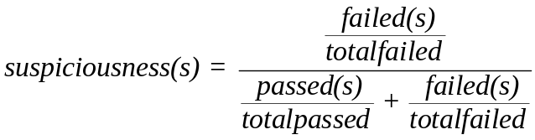 (2-1)
其中，passed(s)表示经过程序片段s的成功的测试用例数量，failed(s)表示经过程序片段s的失败的测试用例数量。totalpassed和totalfailed分别表示整个测试用例集中成功和失败的测试用例总数量。根据上述公式的计算方法来计算程序片段s的怀疑度，并根据怀疑度由大到小进行排序，排名越靠前的程序片段越可能存在故障。
Abreu等人引入分子生物学领域的相似系数(similarity coefficient) Ochiai^{[29]}，然后对每个语句按怀疑度大小进行排序。这种方法的计算公式如2-2所示：
(2-2)
公式（2-2）中的变量名代表的意义跟公式（2-1）中是一样的。
Liu等基于参数统计中的分布函数，提出了SOBER故障定位模型^{[30]}。该模型对正确和故障测试进行了统计分析，通过比较程序谓词在不同测试用例下的分布情况来寻找最有可能出错的谓词。基本思路为：对于一个谓词X，若它的潜在分布密度函数f(X|f_{f})不同于所有正确执行中的分布密度函数f(X|f_{p})，则它与软件故障相关。谓词P的怀疑度计算公式如2-3所示：
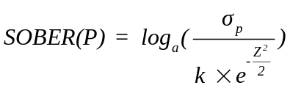 公式（2-3）
其中，底数a≠0，1；方差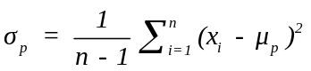；期望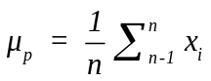；x_{i}是谓词P第i次成功执行时表达式取真值的概率，n是该程序成功执行的次数；系数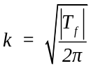， 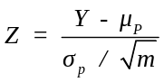，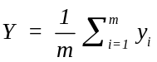；y_{i}是谓词第i次失败执行时表达式取真值的概率，m是该程序失败执行的次数。
Liblit等提出了Liblit05故障定位模型^{[31]}。该统计模型收集谓词的覆盖信息，对成功测试和失效测试中谓词为真的概率进行统计分析，进而检测谓词发生故障的可能性，并且首先找到一个最有可能出错的谓词，修复该故障后继续寻找下一个故障，其从而定位多故障。谓词P的怀疑度计算公式如2-4所示：
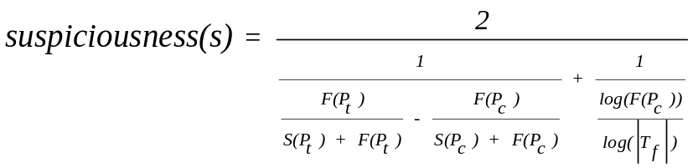 (2-4)
其中P_{t}表示P取值为真，S(P_{t})和F(P_{t})分别表示P取值为真时程序成功执行和失败执行的次数；S(P_{c})和F(P_{c})分别表示P在成功和失败执行中被覆盖的次数。
Hao等人提出了相似度故障定位技术SAFL^{[32]}，该技术基于概率理论计算程序语句与失败测试用例和所有测试用例的关联程度。假设语句覆盖信息和测试结果用执行矩阵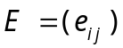来表示。其中e_{ij}表示测试用例t_{i}时，语句s_{j}的执行信息，被覆盖时为1，否则为0。矩阵F=(f_{ij}),其中f_{ij}表示语句s_{j}对测试用例t_{i}的贡献程度，公式2-5所示。
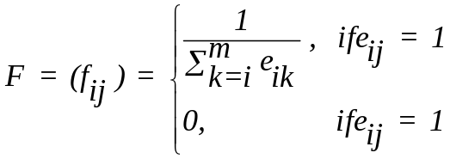 (2-5)
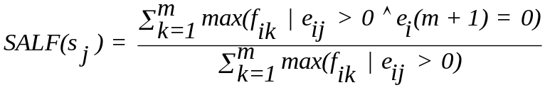 (2-6)
语句_{sj}在失败执行和所有执行中的贡献度的比值表示故障怀疑度，比值越大，语句_{sj}出错的可能想就越大，其比值用SALF表示，如(2-6)所示。
Code-Coverage技术^{[33][34]}的原理是如果这段程序被很多能得到成功的测试用例测试过，那么再被能得到期望输出的测试用例测试可能就没有刚开始的测试用例对于故障定位有那么大的贡献，也就是说如果一段程序已经被成功的执行了n次，那么第n+1次成功执行的贡献可能比第一次成功执行后第二次再成功执行的贡献要小，可以用下面的公式(2-7)和(2-8)来计算怀疑度：
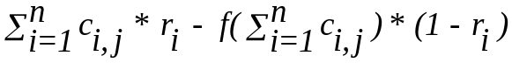 (2-7)
其中，
C_{i,j}=1时，表示第i个测试用例测试了第j个程序；
C_{i,j} =0时，表示第i个测试用例没有测试到第j个程序；
r_{i}=1时，表示程序执行第i个测试用例与期望输出不符；
r_{i} =0时，表示程序执行第i个测试用例与期望输出相符。
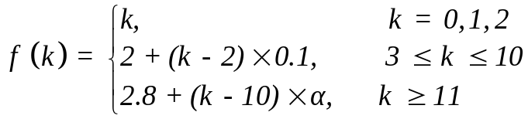 (2-8)
其中是一个很小的数，公式(2-8)是用一个函数来调整对于每一个增加的成功的测试用例对于进行故障定位的贡献。
    - 基于切片的故障定位方法
Weiser于1979年在他的博士论文中首次提出了程序切片的概念^{[35]}，主要通过寻找程序内部的相关特性，来达到分解程序的目的。此后，又有很多的专家对程序切片给予了不同的定义，并且提出了关于切片的不同算法。Ottenstein提出了有关程序切片的算法，引入了程序控制依赖图(Program Dependence Graph)的概念^{[36]}。在1990年，Horwitz提出了系统控制依赖图(System Dependence Graph)的概念^{[37]}，解决了Weiser所提出的切片算法中存在的无法解决过程调用的问题。
Korel和Laski等人提出了动态切片的概念^{[38]}，并将动态切片分为后向动态切片和前向动态切片。在对后向切片的研究中，Agrawal和DeMillo提出了一种定位模型，希望通过变量分组的方式进行切片的处理来缩小故障定位的范围^{[39]}。如果故障语句出现的位置比较靠近程序的结尾，那么其后向切片的规模也较大。针对此问题Gupta等人提出了故障诱导切片的排查方法^{[40]}，旨在减小与故障代码相关的切片的范围。
Zhang等提出了一种基于动态切片的故障定位方法^{[41]}。在明确程序输出的前提下定义切片准则，从而计算数据切片、全切片和相关切片，进而使用程序切片有效分离出故障相关语句来定位故障。他们还提出一种基于多点切片的故障定位方法^{[42]}，比较了3种单点切片的不同：后向切片是在有故障输出的前提下，后向遍历动态控制依赖图；前向切片是在找到最小诱导输入集的前提下，前向遍历动态控制依赖图，双向切片是前向和后向遍历动态控制依赖图。为了解决单点切片故障定位候选语句集过大的问题，Zhang等提出了多点切片故障定位方法^{[42]}。多点动态切片是指从故障的值、导致故障的输入和关键谓词开始计算程序切片，而不只从单一点开始计算程序切片。首先检查关键谓词，若程序崩溃，则检查前向，强制执行其他分支语句，以确定其他分支是否故障；如果故障输出，则检查后向所遍历语句和变量，从而得到一个较小的故障候选集，缩小故障定位范围。
文万志等提出了基于面向对象程序的层次切片故障定位方法^{[43]}。该方法通过删除通过测试的包、类和方法来缩小软件故障搜索范围；通过变量密集程度计算优先级，根据模块内使用变量数目的规模，逐步求精；通过动态分析，选取一组测试用例计算产生故障的程序执行轨迹与静态分析过程中产生模块的交集及交集的后向切片，直至定位到故障。
    - 面向WS-BPEL程序的故障定位方法
当WS-BPEL程序植入的故障在判断条件时，Tarantula故障定位技术定位结果在循环块或者是选择块上，因此该定位技术不能准确定位到故障位置。Zhai等人提出了合成的Tarantula故障定位技术对WS-BPEL程序进行故障定位^{[8]}。该技术利用WS-BPEL程序的语句块结构与测试用例的语句块覆盖情况，推荐WS-BPEL程序中最可能存在故障的语句块。利用Tarantula故障定位技术对语句块进行怀疑度计算，并把怀疑度最高的语句块加入到怀疑度最高的语句块集合中。该技术定义了两个规则进行故障定位：如果这个语句块是可选块和循环块，取语句块的判断条件作为怀疑度最高的语句块加入可疑集合中；如果这个语句块是顺序块，取顺序块中的第一个语句块作为怀疑度最高的语句块加入可疑集合中。
郑彩云等人提出了基于谓词切换的WS-BPEL故障定位技术^{[44]}。该技术通过执行能发现错误的测试用例，记录程序的执行轨迹，找出包含故障的谓词。当测试用例t检测出程序中存在故障，每次修改执行轨迹中的一个谓词的表达式并重新运行程序，当执行结果与预期结果一致时，找到程序的关键谓词。把关键谓词之前的语句都记为可能出现的故障位置。
Ran等人将谓词切换和程序切片两种故障定位技术结合起来，提出了基于谓词切换与程序切片的WS-BPEL故障定位技术^{[13]}。该技术在谓词切换的基础上对关键谓词进行后向数据切片，切片集合即为故障定位结果。如果切换了执行轨迹中的所有谓词后仍然找不到关键谓词，该故障定位方法直接对错误输出语句进行后向数据切片，切片集合即为故障定位结果。
  - 小结
本节首先介绍了面向服务架构、服务组装和WS-BPEL及WS-BPEL的故障类型，然后从基于统计的故障定位方法、基于切片的故障定位方法和面向WS-BPEL程序的故障定位方法三个方面介绍了国内外故障定位技术的研究现状。
- 基于控制依赖和统计分析的故障定位技术
本章介绍基于控制依赖和统计分析的故障定位技术的基本思想、相关概念定义、谓词排序及控制依赖和统计分析故障定位算法，并通过一个WS-BPEL实例介绍该技术的使用方法。
  - 基本思想
本文提出的故障定位技术，结合WS-BPEL程序活动间的控制依赖关系和谓词统计分析对故障进行定位。通过WS-BPEL程序活动间的控制依赖关系和执行轨迹缩小故障定位的范围，再利用谓词排序技术对谓词进行怀疑度计算。通过这两种方法对可能存在故障的活动进行排序。
对存在故障的WS-BPEL程序执行测试用例集，把得到的每个测试用例对应的实际输出和预期输出进行比较，如果执行结果不同，说明该测试用例检测出了该故障程序中的故障。对WS-BPEL程序执行大量的测试用例可以得到该程序的执行轨迹集。根据实际输出和预期输出的比较结果，将执行结果与预期结果不一致的执行轨迹中的活动加入到可疑集合中。根据程序活动间的控制依赖关系，利用执行轨迹减少可疑集合中的活动数量。然后对可疑集中的谓词活动进行怀疑度计算并排序，根据可疑集合和可疑集合中的谓词排序结果生成故障定位报告。
面向WS-BPEL程序的基于控制依赖和统计分析的故障定位原理图如图3-1所示。程序解析的目的是得到WS-BPEL程序活动间的控制依赖关系；利用活动间的控制依赖关系和执行轨迹缩小可疑集合；使用谓词排序计算方法对可疑集合中的谓词进行怀疑度计算并排序；最后根据可疑集合和可疑集合中的排序后的谓词生成故障定位报告。
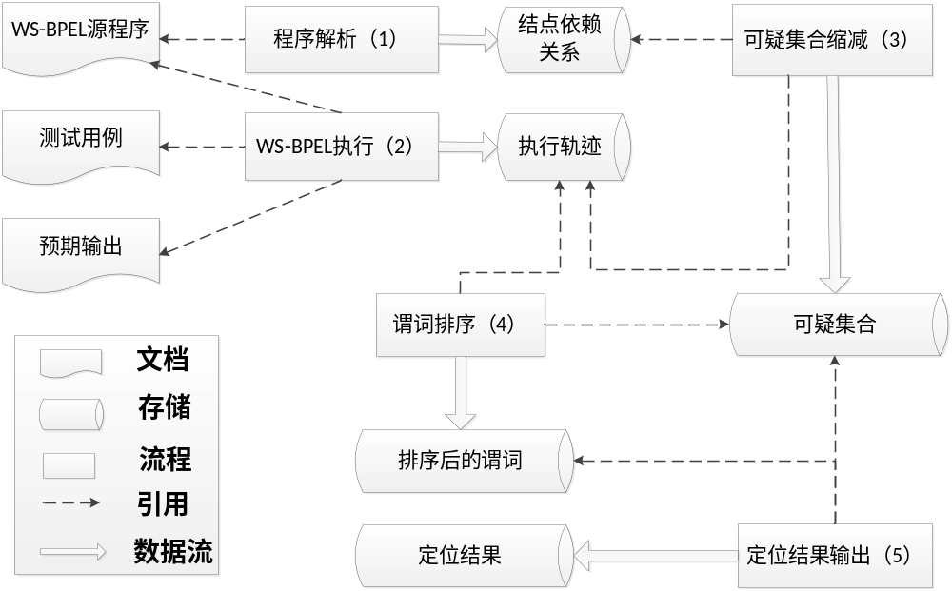
图3- 基于控制依赖和统计分析的故障定位方法原理图
  - 基本概念及规则定义
下面定义了本文中用到的控制流图^{[36]}、控制依赖^{[45]}等基本概念。
定义1（控制流图）：WS-BEPL控制流图是一个有向图，定义为G=(N,E,start,end)，N为结点集，即为WS-BPEL程序中的活动；E为有向边集，表示活动间的控制流向；start对应WS-BPEL程序的开始活动；end对应WS-BPEL程序的终止活动。
定义2（公共原子活动）：在WS-BPEL控制流图G中，直接控制依赖于G.start结点的原子活动称为公共原子活动。
定义3（控制依赖）：如果结点n₂的执行与否取决于结点n₁，则称n₂控制依赖于n₁。如果n₂控制依赖于n₁且不存在结点n₃，使得n₃位于n₁到n₂的路径上且n₂控制依赖于n₃，那么称n₂直接控制依赖于n₁。
定义4（执行轨迹）:设R(t)是WS-BPEL程序P输入测试用例t时的执行轨迹，定义R(t)=<n₁,n₂,…,n_{q}>，n_{i}表示执行轨迹中的第i个活动，其中n_{i}表示P的控制流图G中结点集G.N中的结点，其中n₁=G.start，n_{q}=G.end且n_{i}∈G.N(1≤i<q)。
定义5（执行轨迹集）设T={t₁,t₂,…,t_{n}}是程序P的一个测试用例集，RS ={R(t₁),R(t₂),…,R(t_{n})}是T执行程序P得到的执行轨迹集，其中R(t_{i})表示测试用例t_{i}在程序P上的执行轨迹，t_{i}∈T（1≤i≤n）。
定义6（成功执行轨迹集）:设PRS是成功的测试用例集T_{p}={t₁,t₂,…,t_{m}}对应的执行轨迹集，记作PRS={R(t₁),R(t₂),…,R(t_{m})}，其中R(t_{i})是成功的测试用例t_{i}对应的执行轨迹，t_{i}∈T_{p}(1≤i≤m)。
定义7（失败执行轨迹集）:设FRS是失败的测试用例集T_{f}={t₁,t₂,…,t_{k}}对应的执行轨迹集，记作FRS={R(t₁),R(t₂),…,R(t_{k})}，其中R(t_{i})是失败的测试用例t_{i}对应的执行轨迹，t_{i}∈T_{f} (1≤i≤k)。
本文提出的故障定位技术针对发生在单一位置的故障进行研究。把失败执行轨迹集FRS中的活动都加入到可疑集合S中。当FRS即包含了谓词活动p取真值也包含p取假值的情况时，则控制依赖于p的活动不存在故障。因为，当故障存在于谓词p的分支中时，失败执行轨迹FRS中应该只包含p的故障分支。所以，当p的真分支和假分支都存在于FRS中时，控制依赖于p的活动一定不存在故障。当成功执行轨迹集PRS中的轨迹数量是多个时，公共原子活动a_{i}一定不存在故障。因为a_{i}存在故障时，执行每个测试用例，故障都会传播出去，导致实际输出和预期输出不一致，PRS中的轨迹数量为0。
基于WS-BPEL程序中活动间控制依赖关系的启发式规则定义如下：
规则一：给定失败执行轨迹集FRS，当可疑集合S中的谓词活动p在FRS中即存在取真值也存在取假值时，则控制依赖于p的活动都不存在故障，把控制依赖于p的活动从可疑集合中删除。
规则二：给定成功执行轨迹集PRS，当PRS中的执行轨迹数量大于0时，则公共原子活动一定不存在故障，把公共原子活动从可疑集合中删除。
  - 谓词排序
根据上述定义的启发式规则可以缩小故障定位范围，但是上述规则不能对可疑集合中的活动进一步故障定位。上述定义的启发式规则可以缩减可疑集合中谓词的分支活动和公共原子活动，当谓词活动间不存在控制依赖关系的时，上述规则不适用。
SOBER和Liblit05都是基于谓词的故障定位方法，但是Liblit05只考虑了谓词取真值的情况，当谓词在所有执行中都有一次取真值的情况时，Liblit05定位技术就不能定位成功。Liblit05和Tarantula本质上都是基于覆盖次数计算怀疑度，而SOBER利用假设检验建模来量化谓词P的取值偏差作为谓词怀疑度。因此本文选择了SOBER故障定位技术对可疑集合中的谓词进行怀疑度计算并排序，计算方法详细介绍见2.2.1节。
SOBER技术计算出谓词怀疑度的取值范围是(−∞，+∞)，当谓词的怀疑度是负无穷时，表示该谓词存在故障可能性非常小，该谓词根据怀疑度大小排在所有谓词的最后；当P取正无穷时，表示该谓词存在故障可能性非常大，该谓词根据怀疑度大小排在所有谓词的前面。
  - 控制依赖和统计分析故障定位算法
Algorithm 1 control dependency and statistical analysis strategy
Input: P,T={t₁,t₂,…,t_{n}},O={o₁,o₂,…o_{n}}
Output:SS={a₁,a₂,…a_{m}}
Procedure:
1. Initialize sets RS = PRS = FRS = S =SS=
2. Parse WS-BPEL
3. Deploy the WS-BPEL program execution environment
4. Send testcases and get results
5. Compare the results with expect outputs and collect RS
6. Devide the Routes into PRS and FRS
7. Put the nodes in FRS into S
8. if the FRS has a predicate which branches is more than 0
9. Delete the nodes which depend on the predicate in S
end if
10. if the PRS’s size is more than 0
11. Delete the public atom activity.
end if
12. if a predicate is in S
13. Use the predicate ranking algorithm to calculate the suspicion of predicates
end if
14. Sort the predicate nodes in S according to the suspicion
15. Put the predicate nodes into SS according to the suspicion of the predicates
16. Put the non-predicate nodes of S into SS
17. Return SS
图3- 控制依赖和统计分析故障定位算法
基于控制依赖和统计分析定位技术的算法描述如图3-2所示。该算法的输入为待测程序P、测试用例集T和和预期输出O，输出为排序后的可疑集合SS。第一步(1)首先初始化，如执行轨迹集RS和可疑集合S为空。第二步(2-5)解析WS-BPEL程序，部署程序执行环境，发送测试用例集并执行，记录执行用例执行结果和预期结果是否一致，并收集执行轨迹。第三步(6-11)根据执行测试用例中的执行结果，把执行轨迹集分为失败执行轨迹FRS和成功执行轨迹PRS，并把失败执行轨迹集中的结点加入到可疑集合S中。根据定义的启发式规则缩小可疑集合中结点的数量。第四步(12-14)根据谓词排序算法对可疑集合中的谓词排序，并按照怀疑度由高到低为谓词进行排序。第五步(15-17)根据怀疑度集合中谓词的顺序，把谓词加入到SS中，然后把可疑集合中的非谓词结点加入到SS中。
  - WS-BPEL故障定位示例
“QuoteProcess”实例是模拟用户选择的过程，根据用户输入参数进行活动的选择，调用了6个外部服务，流程图如下图3-3所示。在实例获得参数之后，会根据参数的大小选择不同的评估方案。“receiveInput”获得输入参数，“Assign1”、“Initial”结点对程序中的变量初始化，“VP_EstimateFunction”的表达式为假时，进行评估，“VP_interior”和“VP_powertrain”根据输入参数的大小分别选择普通评估方案和专家评估方案，流程的最终结果将从“replyOutput”结点中返回。其中“VP_interior”和“VP_powertrain”块在“Flow”块中，所以两个评估方案是并发执行的。该实例的流程如图3-3所示：
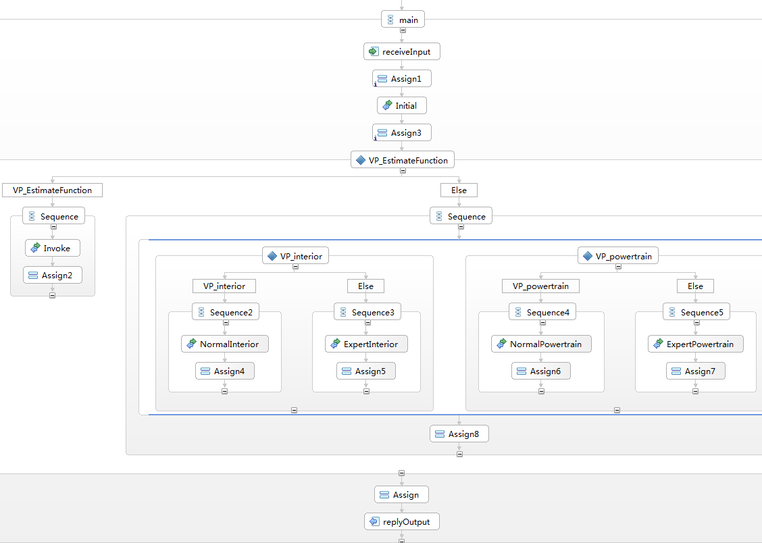
图3- QuoteProcess实例的WS-BPEL流程图
在“QuoteProcess”的谓词活动“VP_interior”中植入故障，“VP_interior”的条件表达式原始值为“$input.payload/tns:Amount < 80.0”，植入ERR类型故障，将“<”替换成“!=”，故障版本中的“VP_interior” 的条件表达式为“$input.payload/tns:Amount != 80.0”。
使用基于控制依赖和统计分析的故障定位技术对生成的故障版本进行故障定位，主要步骤包括程序解析、测试用例执行、可疑集合缩减、谓词排序和定位结果输出。
步骤一：通过解析“QuoteProcess”程序，可以获得程序的控制流图，并得到结点间的控制依赖关系。表3-1列出了程序中结点间的控制依赖关系，“谓词”列表示程序中的谓词，“结点”列表示控制依赖于该谓词的结点。
表3- QuoteProcess 实例结点间的控制依赖关系
序号 | 谓词 | 结点
1 | VP_EstimateFunction | “Sequence”、“Flow” 、“Invoke”、“Assign2”、“Sequence2”、“NormalInterior”、“Assign4” 、“Sequence3”、“ExpertInterior”、“Assign5”、“Sequence4”、“NormalPowertrainr”、“Assign6” 、“Sequence5”、“ExpertPowertrain”、“Assign7”、“Assign8”
2 | VP_interior | “Sequence2”、“NormalInterior”、“Assign4” 、“Sequence3”、“ExpertInterior”、“Assign5”
3 | VP_powertrain | “Sequence4”、“NormalPowertrainr”、“Assign6” 、“Sequence5”、“ExpertPowertrain”、“Assign7”、“Flow”

公共原子活动集合包括{“receiveInput”、“Assign1”、“Initial”、“Assign3”、 “Assign”、“replyOutput”}。
步骤二：执行测试用例t，对实际输出和预期输出进行比较，收集并记录测试用例t对应的执行轨迹R(t)。执行轨迹中的每个值表示活动的名称，为了方便将活动名称分辨清楚，每个活动之间用“#”隔开，如果该测试用例执行后的输出和预期结果相同，在执行轨迹后添加“#true#”，否则在执行轨迹后添加“#false#”。活动“receiveInput”和“replyOutput”的功能是获得输入参数和返回执行结果。如果这两个活动出现故障，程序不能正确执行，没有返回结果。因此，本次实验不包含这两个结点出现故障，执行轨迹中也不包含这两个结点。故障版本程序执行测试用例集T后得到的执行轨迹集R(T)如下图3-4所示：
Assign1#Initial#Assign3#VP_EstimateFunction#Invoke#Assign2#Assign#true#
Assign1#Initial#Assign3#VP_EstimateFunction#Flow#VP_interior#VP_powertrain#ExpertPowertrain#NormalInterior#Assign4#Assign7#Assign8#Assign#false#
Assign1#Initial#Assign3#VP_EstimateFunction#Invoke#Assign2#Assign#true#
Assign1#Initial#Assign3#VP_EstimateFunction#Flow#VP_powertrain#NormalPowertrain#VP_interior#NormalInterior#Assign6#Assign4#Assign8#Assign#true#
Assign1#Initial#Assign3#VP_EstimateFunction#Flow#VP_powertrain#VP_interior#NormalPowertrain#NormalInterior#Assign6#Assign4#Assign8#Assign#true#
Assign1#Initial#Assign3#VP_EstimateFunction#Flow#VP_interior#VP_powertrain#NormalPowertrain#ExpertInterior#Assign5#Assign6#Assign8#Assign#true#
Assign1#Initial#Assign3#VP_EstimateFunction#Flow#VP_interior#NormalInterior#VP_powertrain#NormalPowertrain#Assign6#Assign4#Assign8#Assign#true#
Assign1#Initial#Assign3#VP_EstimateFunction#Flow#VP_interior#VP_powertrain#NormalPowertrain#NormalInterior#Assign4#Assign6#Assign8#Assign#false#
Assign1#Initial#Assign3#VP_EstimateFunction#Flow#VP_interior#VP_powertrain#NormalPowertrain#NormalInterior#Assign6#Assign4#Assign8#Assign#false#
Assign1#Initial#Assign3#VP_EstimateFunction#Flow#VP_interior#VP_powertrain#NormalInterior#NormalPowertrain#Assign6#Assign4#Assign8#Assign#false#
Assign1#Initial#Assign3#VP_EstimateFunction#Flow#VP_interior#NormalInterior#VP_powertrain#NormalPowertrain#Assign4#Assign6#Assign8#Assign#false#
Assign1#Initial#Assign3#VP_EstimateFunction#Flow#VP_interior#VP_powertrain#ExpertPowertrain#NormalInterior#Assign4#Assign7#Assign8#Assign#false#
Assign1#Initial#Assign3#VP_EstimateFunction#Flow#VP_interior#VP_powertrain#ExpertPowertrain#NormalInterior#Assign7#Assign4#Assign8#Assign#false#
Assign1#Initial#Assign3#VP_EstimateFunction#Flow#VP_interior#VP_powertrain#NormalInterior#ExpertPowertrain#Assign7#Assign4#Assign8#Assign#false#
Assign1#Initial#Assign3#VP_EstimateFunction#Flow#VP_powertrain#VP_interior#NormalPowertrain#NormalInterior#Assign4#Assign6#Assign8#Assign#true#
Assign1#Initial#Assign3#VP_EstimateFunction#Flow#VP_powertrain#VP_interior#NormalPowertrain#NormalInterior#Assign6#Assign4#Assign8#Assign#false#
Assign1#Initial#Assign3#VP_EstimateFunction#Flow#VP_powertrain#VP_interior#NormalInterior#NormalPowertrain#Assign4#Assign6#Assign8#Assign#true#
Assign1#Initial#Assign3#VP_EstimateFunction#Invoke#Assign2#Assign#true#
图3- 执行轨迹集
步骤三：根据测试用例执行结果和预期结果的比较结果，执行轨迹集分为失败执行轨迹集FRS和成功执行轨迹集PRS。把FRS中的结点都加入到可疑集合S中，得到S={“Assign1”、“Initial”、“Assign3”、“VP_EstimateFunction”、“Flow”、“VP_interior”、“NormalInterior”、“Assign4”、“VP_powertrain”、 “NormalPowertrain”、“Assign6”、“ExpertPowertrain”、“Assign7” 、“Assign8” 、“Assign”}。FRS和PRS如下图3-5和图3-6所示：
Assign1#Initial#Assign3#VP_EstimateFunction#Flow#VP_interior#VP_powertrain#ExpertPowertrain#NormalInterior#Assign4#Assign7#Assign8#Assign#false#
Assign1#Initial#Assign3#VP_EstimateFunction#Flow#VP_interior#VP_powertrain#NormalPowertrain#NormalInterior#Assign4#Assign6#Assign8#Assign#false#
Assign1#Initial#Assign3#VP_EstimateFunction#Flow#VP_interior#VP_powertrain#NormalPowertrain#NormalInterior#Assign6#Assign4#Assign8#Assign#false#
Assign1#Initial#Assign3#VP_EstimateFunction#Flow#VP_interior#VP_powertrain#NormalInterior#NormalPowertrain#Assign6#Assign4#Assign8#Assign#false#
Assign1#Initial#Assign3#VP_EstimateFunction#Flow#VP_interior#NormalInterior#VP_powertrain#NormalPowertrain#Assign4#Assign6#Assign8#Assign#false#
Assign1#Initial#Assign3#VP_EstimateFunction#Flow#VP_interior#VP_powertrain#ExpertPowertrain#NormalInterior#Assign4#Assign7#Assign8#Assign#false#
Assign1#Initial#Assign3#VP_EstimateFunction#Flow#VP_interior#VP_powertrain#ExpertPowertrain#NormalInterior#Assign7#Assign4#Assign8#Assign#false#
Assign1#Initial#Assign3#VP_EstimateFunction#Flow#VP_interior#VP_powertrain#NormalInterior#ExpertPowertrain#Assign7#Assign4#Assign8#Assign#false#
Assign1#Initial#Assign3#VP_EstimateFunction#Flow#VP_powertrain#VP_interior#NormalPowertrain#NormalInterior#Assign6#Assign4#Assign8#Assign#false#
图3- 失败执行轨迹集
Assign1#Initial#Assign3#VP_EstimateFunction#Invoke#Assign2#Assign#true#
Assign1#Initial#Assign3#VP_EstimateFunction#Invoke#Assign2#Assign#true#
Assign1#Initial#Assign3#VP_EstimateFunction#Flow#VP_powertrain#NormalPowertrain#VP_interior#NormalInterior#Assign6#Assign4#Assign8#Assign#true#
Assign1#Initial#Assign3#VP_EstimateFunction#Flow#VP_powertrain#VP_interior#NormalPowertrain#NormalInterior#Assign6#Assign4#Assign8#Assign#true#
Assign1#Initial#Assign3#VP_EstimateFunction#Flow#VP_interior#VP_powertrain#NormalPowertrain#ExpertInterior#Assign5#Assign6#Assign8#Assign#true#
Assign1#Initial#Assign3#VP_EstimateFunction#Flow#VP_interior#NormalInterior#VP_powertrain#NormalPowertrain#Assign6#Assign4#Assign8#Assign#true#
Assign1#Initial#Assign3#VP_EstimateFunction#Flow#VP_powertrain#VP_interior#NormalPowertrain#NormalInterior#Assign4#Assign6#Assign8#Assign#true#
Assign1#Initial#Assign3#VP_EstimateFunction#Flow#VP_powertrain#VP_interior#NormalInterior#NormalPowertrain#Assign4#Assign6#Assign8#Assign#true#
Assign1#Initial#Assign3#VP_EstimateFunction#Invoke#Assign2#Assign#true#
图3- 成功执行轨迹集
当可疑集合S中的谓词在失败执行轨迹FRS中的真分支和假分支的数量都大于0时，根据定义的规则一，将控制依赖于该谓词的结点从S中去掉。经过统计得出，只有谓词“VP_powertrain”的真分支和假分支都存在FRS中，因此，把控制依赖于谓词“VP_powertrain”的结点从可疑集合S中删除掉。得到的可疑集合S={“Assign1”、“Initial”、“Assign3”、“VP_EstimateFunction”、“Flow”、“VP_interior”、“NormalInterior”、“Assign4”、“VP_powertrain” 、“Assign8”、 “Assign”}。
当成功执行轨迹PRS中的轨迹数量大于0时，根据定义的规则二，把公共原子活动从可疑集合S中删除。本次实验得到的PRS中的轨迹数量大于0，从可疑集合S中删除公共原子活动，得到的可疑集合S={“VP_EstimateFunction”、“Flow”、“VP_interior”、“NormalInterior”、“Assign4”、“VP_powertrain”、“Assign8”}。
步骤四：对可疑集合S中的谓词活动根据SOBER故障定位技术中的公式进行怀疑度排序。首先统计该谓词在失败执行轨迹FRS和成功执行轨迹PRS中取真值的次数，根据SOBER算法中的公式对谓词进行怀疑度计算。根据可疑集合S中谓词的怀疑度从高到低对谓词进行排序，得到排序后的谓词如下表3-2所示，其中 “Predicate” 列表示可疑集合中的谓词活动，列“Suspiciousness”表示对应谓词活动的怀疑度。
表3- 谓词怀疑度
Predicate | Suspiciousness
VP_interior | 1.51
VP_EstimateFunction | -0.20
VP_powertrain | -1.28

步骤五：根据可疑集合S中谓词的排序结果输出谓词，再输出可疑集合S中的非谓词结点，得到的定位输出结果如下表3-3所示：
表3- 基于故障定位技术定位结果
Order | Node
1 | VP_interior
2 | VP_EstimateFunction
3 | VP_powertrain
4 | Assign8
5 | Assign4
6 | NormalInterior
7 | Flow

按照定位输出的结果依次检查程序中的活动，直到找到故障。由于本故障中的活动就是谓词“VP_interior”，所以检查到第一个活动时就能够定位出故障位置。
  - 小结
本章介绍了基于控制依赖和统计分析的故障定位技术的基本思想，通过解析WS-BPEL程序活动间的控制依赖关系，随后提出了控制依赖和统计分析算法，并通过“QuoteProcess”实例演示了该故障定位技术的使用方法。
- 基于控制依赖和统计分析的故障定位工具设计与实现
本章介绍基于控制依赖和统计分析的WS-BPEL程序故障定位工具的需求分析、系统架构和工具实现，最后使用了一个WS-BPEL实例程序演示该工具的使用方法。
  - 需求分析
为了实现针对WS-BPEL程序故障定位的自动化，以及更加快捷的使用本文提出的故障定位技术，开发了一个基于控制依赖和统计分析的WS-BPEL程序故障定位工具WS-BPEL_CSLocator。该工具的主要功能包括文件导入、程序解析、测试用例执行、可疑集合缩减、谓词排序和定位结果输出。对WS-BPEL_CSLocator采用UML用例图进行需求分析，如图4-1所示。
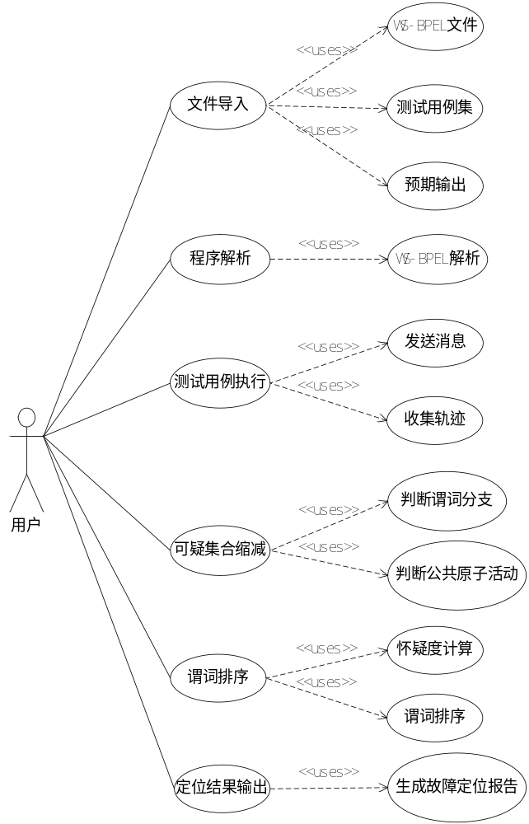
图4- WS-BPEL_CSLocator系统用例图
- 导入文件：该用例包含WS-BPEL文件、测试用例集和预期输出的导入三个部分。
- WS-BPEL文件：用户提供的待测WS-BEPL程序。
- 测试用例集：用户提供的能发现该WS-BPEL程序故障的测试用例集。
- 预期输出：用户提供的预期输出结果文件。
- 程序解析：该用例包括解析WS-BPEL程序。
- 解析WS-BPEL：该用例解析用户导入的WS-BPEL程序，获得WS-BPEL程序活动的名称和活动间的控制依赖信息。
- 测试用例执行：该用例主要包括发送消息和收集轨迹。
- 发送消息：该用例向WS-BPEL程序发送用户提供的测试用例并返回程序执行结果。
- 收集轨迹：该用例将当前测试用例的执行结果和期望输出结果对比，并收集执行测试用例后的执行轨迹。
- 可疑集合缩减：该用例依据收集的执行轨迹集以及执行结果，将执行轨迹集分为失败执行轨迹集FRS和成功执行轨迹集PRS，通过活动间的控制依赖关系，减少可疑集合中活动的数量。
- 判断谓词分支：在FRS中，当可疑集合中的谓词的真分支和假分支支数量都大于1时，根据程序活动间的控制依赖关系，在可疑集合中删除控制依赖于该谓词的活动。
- 判断公共原子活动：当PRS中执行轨迹的数量大于0是，在可疑集合中删除公共原子活动。
- 谓词排序：该用例通过统计可疑集合中谓词表达式在失败执行轨迹FRS和成功执行轨迹PRS中取真值的次数，利用SOBER故障定位技术对可疑集合中的谓词进行怀疑度计算并排序。
- 怀疑度计算：统计可疑集合中的谓词在FRS和PRS中表达式取真值的次数，根据SOBER故障定位技术中的公式，计算谓词怀疑度。
- 谓词排序：根据计算出的谓词怀疑度对可疑集合中的谓词由高到低进行排序。
- 定位结果输出：该用例根据可疑集合中的谓词排序结果和可疑集合生成故障定位结果报告。
  - 生成故障定位报告：根据可疑集合中排序后的谓词和可疑集合，先输出按顺序输出可疑集合中的谓词，再输出可疑集合中的非谓词节点。
  - 系统架构
图4-2描述了工具WS-BPEL_CSLocator的系统架构，矩形框表示工具的基本组件，包括WS-BPEL程序解析、测试用例执行、可疑集合缩减、谓词排序和定位结果输出5个组件，各个组件的功能设计如下：
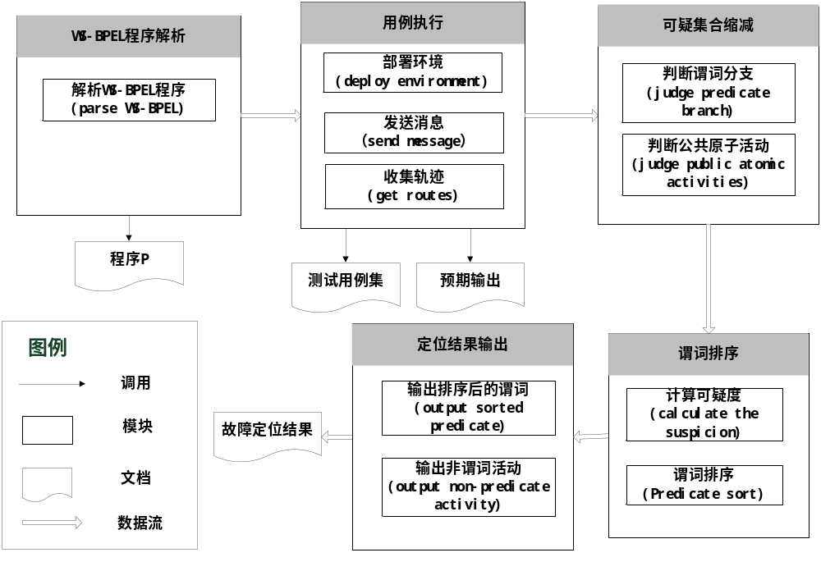
图4- WS-BPEL_CSLocator系统架构图
“WS-BPEL_CSLocator”的功能模块包括WS-BPEL程序解析、测试用例执行、可疑集合缩减、谓词排序和定位结果输出五个部分。
(1) WS-BPEL程序解析模块中主要对WS-BPEL程序静态解析，解析每个活动的名称以及活动间的控制依赖关系。
(2) 测试用例执行模块包括部署WS-BPEL程序执行环境、发送测试用例、获取执行轨迹功能。Apache ODE引擎可以通过添加新的WS-BPEL文件自动部署服务，“AXIS2”包对输入的测试用例进行“SOAP”消息格式封装。测试用例结束后，WS-BPEL流程将输出结果以“SOAP”格式返回，记录返回的执行结果并和预期结果进行比较，并记录执行轨迹。
(3)可疑集合缩减模块包括判断谓词分支和判断公共原子活动是否存在故障的功能。收集的到执行轨迹集根据实际输出和预期输出的比较结果分为失败执行轨迹集FRS和成功执行轨迹集PRS，将失败执行轨迹集FRS中的活动都加入可疑集合中。在FRS中，可疑集合中的任一谓词的真分支和假分支都是多个时，判定控制依赖于这个谓词的结点不存在故障，把控制依赖于该谓词的活动从可疑集合中删除。在PRS中的轨迹是多个时，判定公共原子活动一定不存在故障，把公共原子活动从可疑集合中删除。
(4) 谓词排序模块需要分别统计可疑集合中的谓词在失败执行轨迹FRS和成功执行轨迹PRS中条件表达式取真值的次数，根据SOBER故障定位技术中的公式对谓词进行怀疑度计算，并按照怀疑度由高到低对谓词进行排序。
(5) 定位结果输出模块根据谓词排序结果输出可疑集合中的谓词，再输出可疑集合中的非谓词结点，得到故障定位结果报告。
  - 工具实现
本小节介绍支持工具WS-BPEL_CSLocator的实现。WS-BPEL_CSLocator核心功能的类包括程序解析类、测试用例执行类、可疑集合缩减类、谓词排序类和定位结果输出类，WS-BPEL_CSLocator主要的核心类图如图4-3所示，下面介绍这几个类。
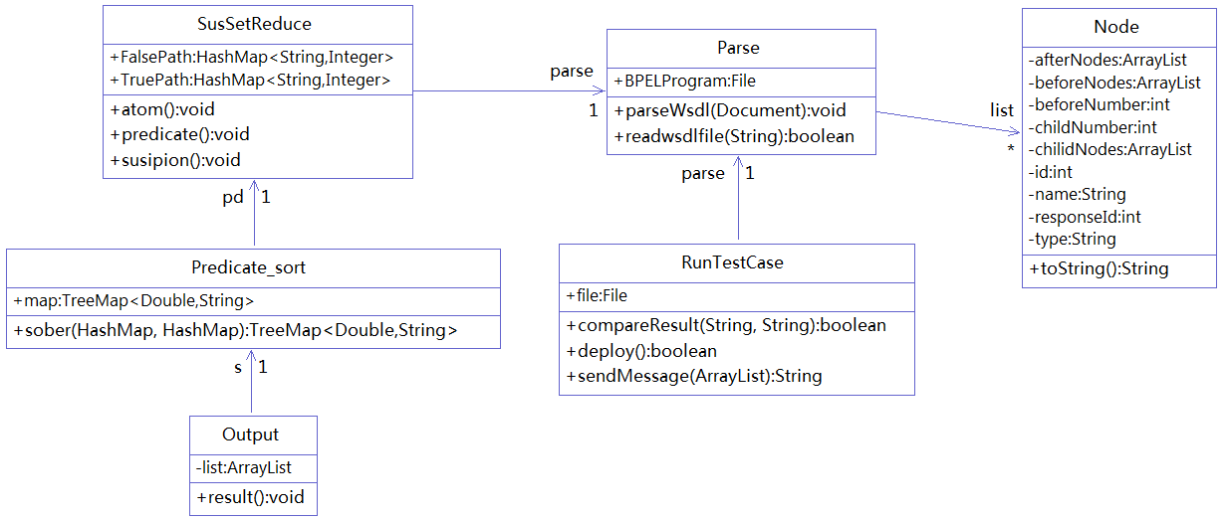
图4- WS-BPEL_CSLocator工具类图
- WS-BPEL程序解析Parse类：
该类主要使用DOM4J技术对输入的WS-BPEL程序进行解析，并存储程序中活动的名称以及活动间控制依赖关系等信息。
Prase类：用于解析WS-BPEL程序中的document对象。
Node类：用于存储活动的名称和活动间的控制依赖关系等信息。
(2) 测试用例执行RunTestCase类：
该类主要用于配置WS-BPEL程序执行环境并执行测试用例集，收集测试用例执行结果和执行轨迹。
Deploy()：该方法用于配置WS-BPEL程序执行环境并部署服务。
SendMessage()：把测试用例集保存在ArrayList数据结构中，依次向WS-BPEL程序发送“SOAP”格式的测试用例，执行测试用例并记录执行轨迹。
CompareResult()：根据测试用例执行结果和预期输出比较，记录当前测试用例是失效测试用例还是成功测试用例。
(3)可疑集合缩减SusSetReduce类：
该类主要用于得到可疑集合，并利用执行轨迹和WS-BPEL程序活动间的控制依赖关系缩小可疑集合。
Suspicion()：把失败执行轨迹集FRS中的结点都加入到可疑集合中。
Predicate()：可疑集合中的谓词在FRS中的真分支和假分支出现次数如果都大于1，根据解析得到的程序活动间的控制依赖关系，从可疑集合中删除控制依赖于该谓词的结点。
Atom()：如果PRS中执行轨迹的数量大于0，把公共原子活动从可疑集合中删除。
(4) 谓词排序Predicate_sort类：
该类用于对可疑集合中的谓词进行怀疑度计算，并根据怀疑度从高到低对谓词进行计算。
Sober()：统计可疑集合中的谓词在失败执行轨迹集FRS和成功执行轨迹集PRS中取真值的次数，对该谓词进行SOBER算法的怀疑度计算，并对可疑集合中的谓词根据怀疑度由高到低进行排序。
(5) 定位结果输出Output类：
该类用于生成故障定位报告。
Result()：先输出排序后的可疑集合中的谓词，再输出可疑集合中的非谓词结点。
  - 系统演示
故障定位工具WS-BPEL_CSLocator以“QuoteProcess”程序实例进行演示，包括文件导入、测试用例执行、可疑集合缩减、谓词排序和定位结果输出部分。
第一步：图4-4所示的文件选择界面包括三个文件选择按钮，点击“OPEN WS-BPEL”，选择待测的WS-BPEL程序；点击“Choose Testcases”，选择需要执行的测试用例集文件；点击“Choose Expected Output”，输入测试用例集对应的预期输出文件。点击各自按钮转到文件选择框，选择所需要的文件。如图4-5所示：
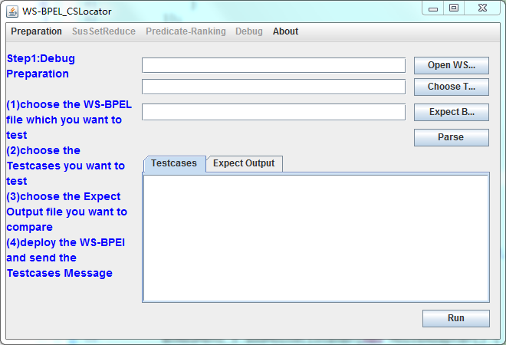
图4- WS-BPEL文件选择界面图
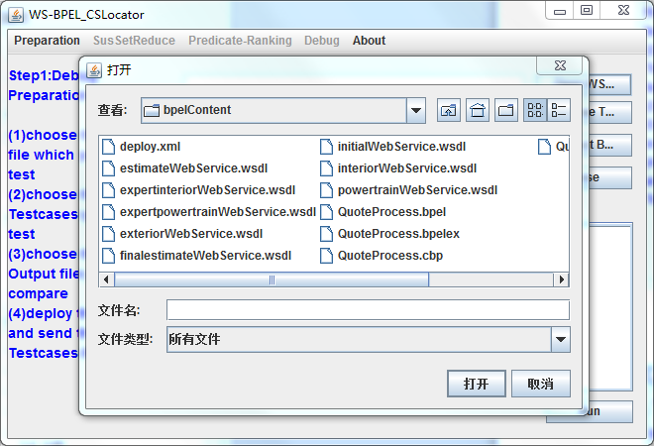
图4- 打开文件界面图
选择了WS-BPEL文件之后，点击“Parse”，可以得到待测的WS-BPEL程序的结构，如图4-6所示。选择了测试用例集和预期输出之后，可以从 “Testcases”和“Expect Output”选项框中看到选中的文件内容，如图4-7和图4-8所示。点击“Run”之后，启动tomcat服务器，对WS-BPEL服务进行部署，执行测试用例集并记录执行轨迹，得到的执行轨迹如下图4-9所示。
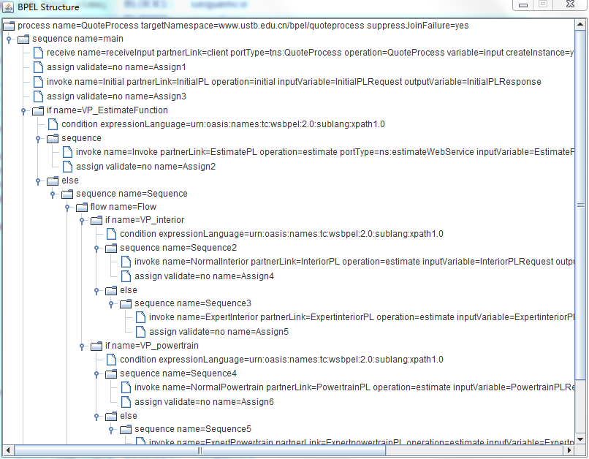
图4- 程序解析图
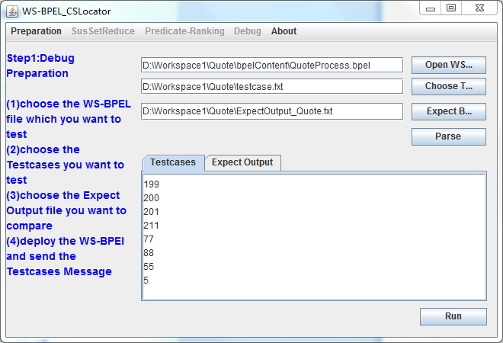
图4- 测试用例显示图

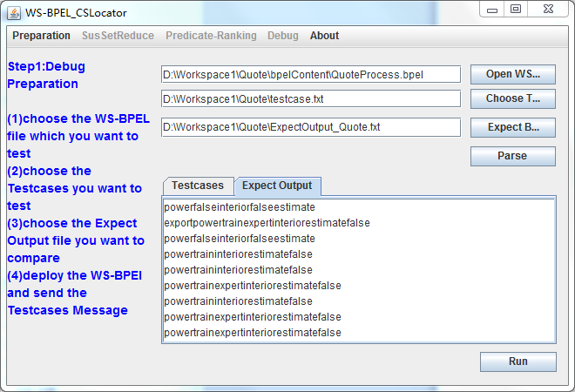
图4- 预期结果显示图
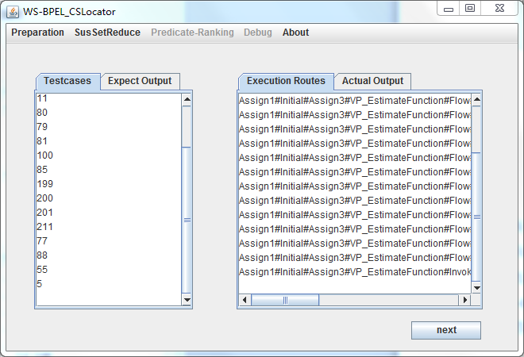
图4- 执行结果显示图
第二步：根据得到的执行轨迹和预期结果比较，将执行轨迹集分为失败执行轨迹FRS和成功执行轨迹PRS，如下图4-10所示。“Nodes”文本框中显示的是可疑集合中的结点。点击“PreBranch”按钮，如果该谓词在失败执行轨迹FRS中真分支和假分支数量都大于1，删除可疑集合中控制依赖于该谓词的结点，如下图4-11所示。点击“Atom Activity”按钮，如果PRS中执行轨迹的数量大于0，删除可疑集合中公共原子活动，如下图4-12所示。
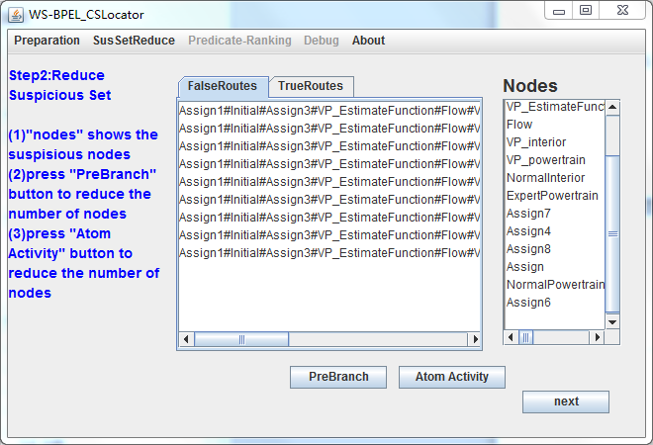
图4- 可疑集合显示图
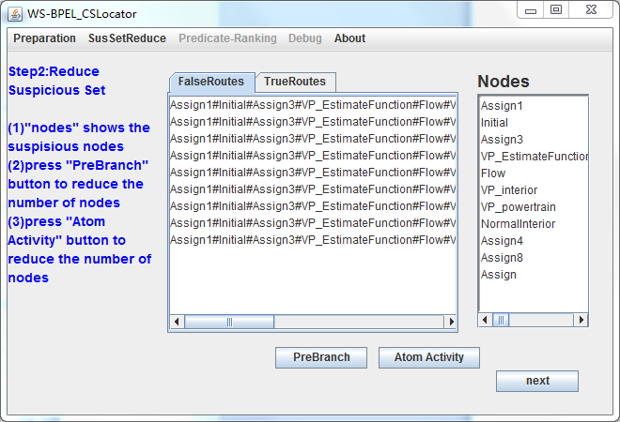
图4- 判断谓词分支结果显示图
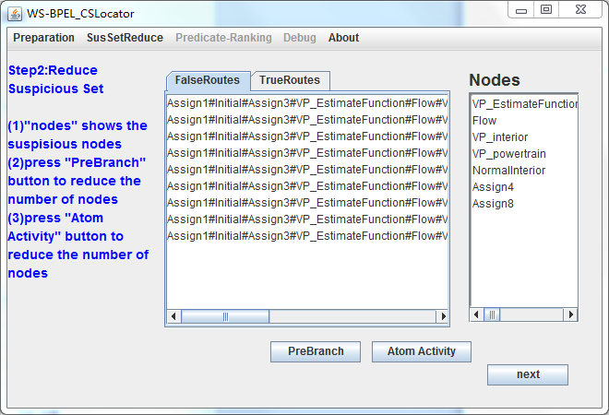
图4- 判断公共原子活动结果显示图
第四部：根据SOBER故障定位技术中的公式对可疑集合中的谓词进行排序。统计该谓词在失败执行轨迹FRS和成功执行轨迹PRS中表达式取真值的次数，根据SOBER算法中的公式计算怀疑度，并根据怀疑度由高到低对谓词进行排序，如下图4-13所示。
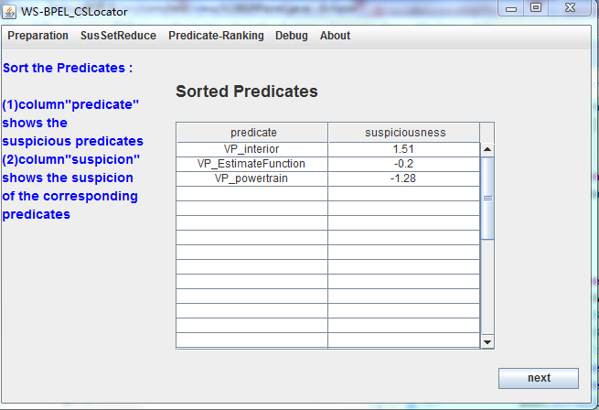
图4- 谓词怀疑度排序结果图
第五步：根据上述的可疑集合缩减规则和谓词排序的结果，对可疑集合中的结点进行排序。根据谓词的怀疑度从高到低输出可疑集合中的谓词结点，然后输出可疑集合中的非谓词结点，得到定位结果报告，如下图4-14所示。
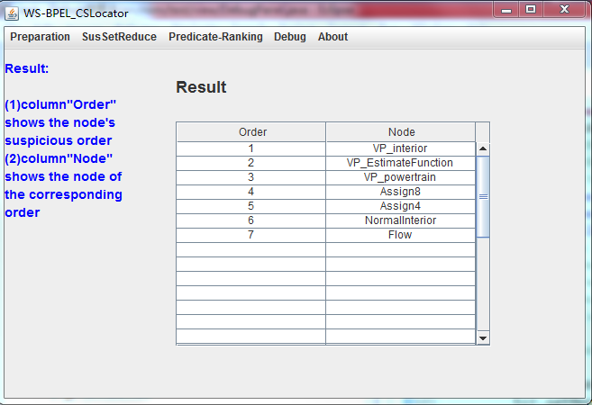
图4- 定位结果报告图
  - 小结
本章详细介绍了基于的WS-BPEL程序的故障定位工具WS-BPEL_CSLocator的设计与实现过程。包括工具的需求分析、系统架构和工具实现，最后采用一个WS-BPEL实例对该工具演示。该支持工具提高了故障定位的自动化程度，方便开发人员调试。
- 实例研究
本章采用“SmartShelf”、“TravelAgency”及“QuoteProcess”三个WS-BPEL实例验证基于控制依赖和统计分析的故障定位技术的有效性。验证过程包括故障版本生成、测试用例生成、故障版本执行以及执行轨迹的收集，根据执行轨迹进行故障定位，并从故障定位的准确率和精度两个方面评估基于控制依赖和统计分析的故障定位技术。
  - 实验对象
本文采用了三个WS-BPEL程序用于研究WS-BPEL故障定位技术，分别是“QuoteProcess”、“TravelAgency”和“SmartShelf”。
    - QuoteProcess实例
QuoteProcess实例的详细介绍见3.5节。该业务流程根据用户输入的参数的大小选择不同的评估方案，模拟用户选择的过程，其流程图如图3-3所示。
    - TravelAgency实例
TravelAgency实例模拟旅行社预订的流程，根据用户输入参数进行旅行方案、酒店、机票、银行结算的选择，调用了8个外部服务，流程图如5-1所示。“Receiveinput”结点接收输入参数，“Assign”结点对变量进行初始化，“If_travelagency”、“If_hotel”、“If_flaight”和“If_bank”根据输入参数进行外部服务的调用，最后的输出结果通过“replyOutput”结点输出。
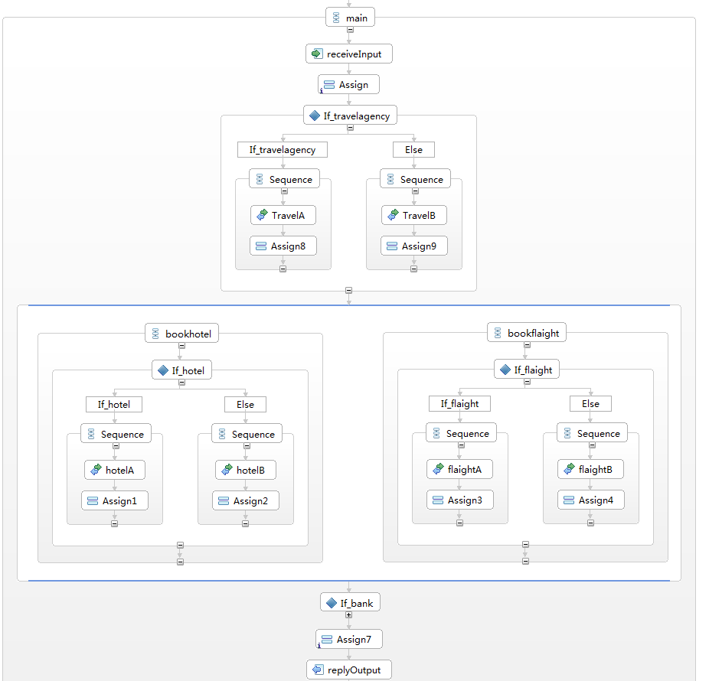
图5- TravelAgency实例的WS-BPEL流程图
    - SmartShelf实例
SmartShelf实例模拟超市货架的流程，根据输入商品的名称和数量调用不同的服务，执行不同的选择，调用了11个外部服务，流程图如5-2所示。SmartShelf流程需要三个参数，分别是“name”、“amount”和“status”，前两个参数是用户输入的，“status”参数是通过调用“ReadStatus”服务从数据库中获取。服务会根据“status”来判断产品是否过期，如果过期该产品被替换，并返回“Expired produce has been replaced”，否则返回“Goods are in good status”；根据产品名称查询货架和产品本身位置是不是一致，如果一致返回“location is right”，否则重新整理商品位置并返回“the location is correct now”，根据产品数量和货架数量对比，如果满足则返回“Qulitity is sufficient”，如果不足，和仓库中的货物数量对比，如果仓库数量充足，补足货架中的货物，如果不充足，提醒工作人员购买，并返回“warehouse is insufficient, Alert staff to purchase”。
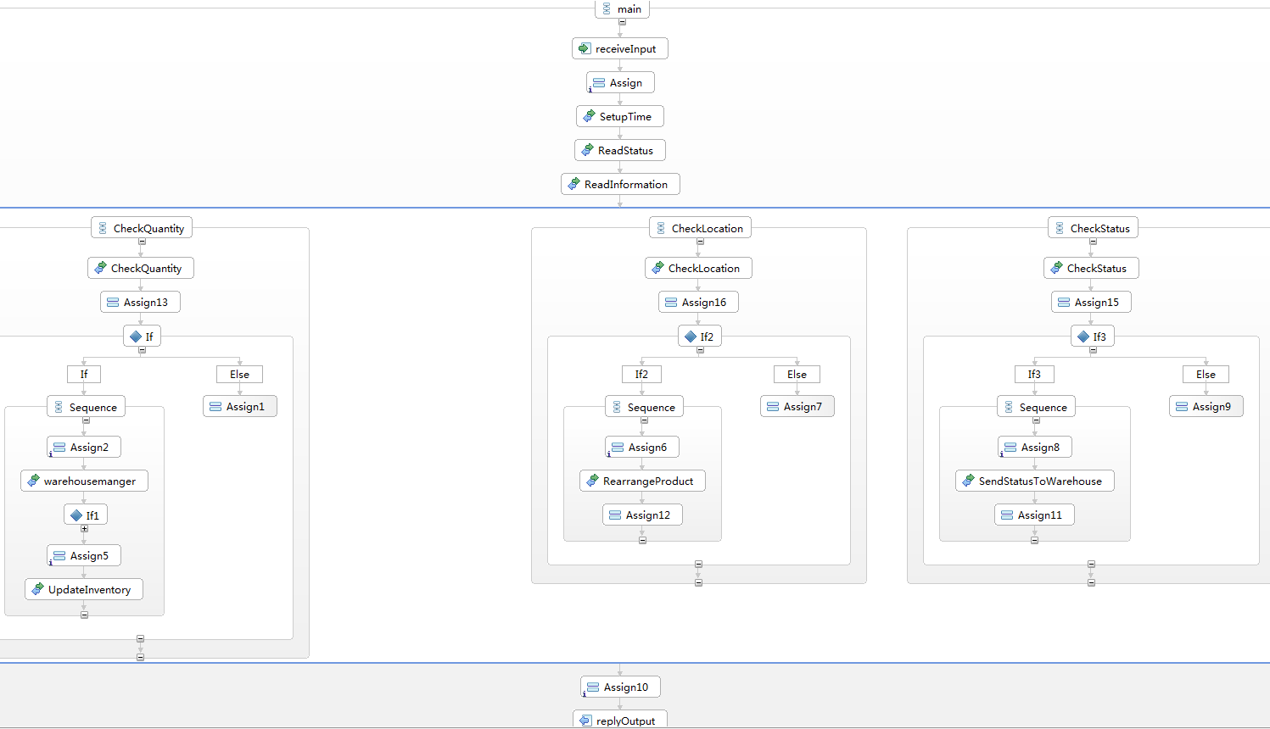
图5- SmartShelf实例的WS-BPEL流程图
  - 度量指标
使用故障定位准确率和故障定位精度两个指标来评估本文提出的基于控制依赖和统计分析的故障定位技术的有效性。
(1) 定位准确率：给定一个故障版本集合总数为N，其中使用故障定位技术能被正确定位出的故障版本个数为M，那么，故障定位准确率(Success Rate)的计算公式为M/N。
(2) 定位精度：给定一个WS-BPEL程序，程序活动总数为A，应用基于故障定位技术定位到故障位置所需检查的活动数为C，那么，故障定位精度(Identification Ratio)的计算公式为C/A。
  - 实验设计
本次实验所使用的三个WS-BPEL程序实例都是运行在Windows环境下，程序示例的具体描述如表5-1所示，其中列“Program”表示WS-BPEL实例的名称，列“调用服务个数”表示实例调用服务个数，“Mutants”表示故障版本数量，“Nodes”表示实例的结点个数：
表5- 实验示例描述
Program | Numbers of External Services | Mutants | Nodes | Line of Code
QuoteProcess | 6 | 53 | 34 | 400
TravelAgency | 8 | 56 | 44 | 427
SmartShelf | 11 | 57 | 54 | 579

三个WS-BPEL实例共包括166个故障版本，本实验的设计和结果统计都是以上述实验示例描述为基础，实验步骤包括故障版本生成、测试用例执行和实验结果统计三个部分。
- 故障版本生成：针对每个WS-BPEL实例，都根据变异算子注入了相应的故障，每个故障版本只存在一个故障。故障版本是由mubpel工具来生成，其中存在与源程序等价的故障版本，由于本实验控制依赖于测试用例的执行结果和预期结果进行比较，因此手动剔除了这些等价的故障版本。
- 测试用例的生成：根据程序的输入参数，随机生成满足边界值覆盖、路径覆盖和条件组合覆盖的测试用例集。本实验中的每个实例都使用了5组不同的测试用例集进行实验。其中，QuoteProcess实例的5组测试用例的数量是51、54、53、50和54；TravelAgency实例的5组测试用例的数量是66、71、73、73和73；SmartShelf实例的5组测试用例的数量是84、88、88、88和88。
- 实验结果收集：使用设计的基于控制依赖和统计分析的WS-BPEL程序故障定位工具分别对三个程序实例的故障版本进行故障定位，并记录定位到故障结点需要检测的活动数。
  - 故障版本生成
在本文的背景介绍中，介绍了WS-BPEL程序的故障类型。根据目前研究中提出的WS-BPEL流程的故障类型，并结合WS-BPEL实例的实际情况，在QuoteProcess实例中植入了8种类型故障如表5-1所示；在TravelAgency实例中植入了7种类型故障，如表5-2所示；在SmartShelf实例中植入了9种类型故障，如表5-3所示。其中“Type”列表示变异算子类型，“Description”列表示对故障版本类型的举例描述。
表5- QuoteProcess例子的故障版本
Num | Type | Description
1 | ISV | Replace “<bpel:from variable="interior"/>”in “Assign10” to “<bpel:from variable="train"/>”
2 | ERR | Replace“<”in“($input.payload/tns:Amount < 10.0)” to“>”
3 | ECN | Replace“10”in“($input.payload/tns:Amount < 10.0)” to“11”
4 | AIE | Remove “else” element in “VP_interior” activity
5 | AEL | Remove “Initial” activity
6 | EIU | Replace“10”in“($input.payload/tns:Amount < 10.0)” to“-10”
7 | EIN | Replace“($input.payload/tns:Amount < 10.0)” to“not(($input.payload/tns:Amount < 10.0))”
8 | CCO | Replace“($input.payload/tns:Amount < 10.0)” to“true()”
表5- TravelAgency例子的故障版本
Num | Type | Description
1 | ISV | Replace “<bpel:from variable="quantity"/>”in “Assign10” to“<bpel:from variable="status"/>”
2 | ERR | Replace“<”in“$input.payload/tns:amount <50” to“<=”
3 | ELL | Replace“and”in “If_travelagency” to“or”
4 | ECN | Replace“50”in“$input.payload/tns:amount <50” to“51”
5 | EIU | Replace“50”in“$input.payload/tns:amount <50” to“-50”
6 | EIN | Replace“$input.payload/tns:amount <50” to “not($input.payload/tns:amount <50)”
7 | AEL | Remove “else”in “If_hotel”
表5- SmartShelf例子的故障版本
Num | Type | Description
1 | ISV | Replace the variable “quantity”in “Assign10” to“location”
2 | ERR | Replace“<”in“If ($_amount <$init_amount)” to“>”
3 | ECN | Replace“$_location = 0” to“$_location = 1”
4 | ASF | Replace a sequence by a flow activity
5 | AIE | Remove “else” element in “warehouse” activity
6 | ASI | Reverse“SetupTime”and“ReadStatus”
7 | EIN | Add “not()”in“If ($_amount <$init_amount)”
8 | CCO | Replace“($_amount <$init_amount)” to“true()”
9 | CDE | Replace“($_amount <$init_amount)” to“false()”
  - 实验结果
本节主要通过对实验数据统计分析，评估基于控制依赖和统计分析的故障定位技术的有效性，与SOBER故障定位技术、合成的Tarantula故障定位技术和基于谓词切换与程序切片的故障定位技术从定位准确率和定位精度进行比较。
    - 实例QuoteProcess的实验结果
本文对QuoteProcess实例进行了5组不同测试用例集的实验，故障定位准确率实验结果如下表5-5所示。其中，“Technique”列表示实例使用的故障定位技术，“CDSA”行表示基于控制依赖和统计分析故障定位技术定位准确率，“SOBER”行表示SOBER故障定位技术定位准确率，“Tarantula”行表示合成的Tarantula故障定位技术定位准确率，“Swice”行表示基于谓词切换与程序切片的故障定位技术定位准确率；“Success Rate”列表示五组实验的的故障定位准确率，其中“A”、“B”、“C”、“D”和“E”列表示QuoteProcess实例的第1、2、3、4和5组测试用例的故障定位准确率；“Average Success Rate”表示5组实验的平均故障定位准确率。
表5- QuoteProcess故障定位准确率
Technique | Success Rate |  |  |  |  | Average Success Rate
Technique | A | B | C | D | E | Average Success Rate
CDSA | 86.79% | 86.79% | 86.79% | 86.79% | 86.79% | 86.79%
SOBER | 64.15% | 64.15% | 64.15% | 64.15% | 64.15% | 64.15%
Tarantula | 47.17% | 49.06% | 47.17% | 47.17% | 49.06% | 47.92%
Swice | 86.79% | 86.79% | 86.79% | 86.79% | 86.79% | 86.79%

表5-5列出了QuoteProcess实例的实验结果，包括4种故障定位技术在5组实验下的故障定位准确率。由实验结果看出，基于控制依赖和统计分析技术和基于谓词切换与程序切片的故障定位技术的故障定位准确率最高，SOBER故障定位技术次之，合成的Tarantula故障定位技术只能检测到47.92%的故障版本。通过分析QuoteProcess的故障版本，发现4种定位技术均不能检测出删除分支和删除活动的故障版本，SOBER故障定位技术不能定位出非谓词故障.原因如下：
- 删除分支和删除活动的故障版本在程序执行时出现异常，不能得到程序的执行轨迹。因此，基于控制依赖和统计分析的定位技术、SOBER故障定位技术和合成的Tarantula定位定位技术均不能定位到这种类型的故障；基于谓词切换与程序切片的故障定位技术通过对关键谓词或输出结果后向切片实现故障定位的目标，但由于故障类型是删除分支和删除活动，因此，该故障定位技术也检测不到这两类故障。
- SOBER故障定位技术只对程序中的谓词进行故障定位排序，因此，不能定位到非谓词中的故障。
- 合成的Tarantula故障定位技术需要记录每个活动被测试用例覆盖的情况，该故障定位技术计算公式中的分母不能为0。实验表明，存在所有的测试用例执行结果都为失败的故障版本，Tarantula不能定位出该类故障。
QuoteProces故障定位精度实验结果如下表5-6所示。其中，“Technique”列表示实例使用的故障定位技术，“CDSA”行表示基于控制依赖和统计分析故障定位技术定位精度，“SOBER”行表示SOBER故障定位技术定位精度，“Tarantula”行表示合成的Tarantula故障定位技术定位精度，“Swice”行表示基于谓词切换与程序切片的故障定位技术定位精度；“Identification Ratio”列表示各次实验的故障定位精度, 其中“A”、“B”、“C”、“D”和“E”列表示QuoteProcess第1、2、3、4和5组测试用例的故障定位精度；“Average Identification Ratio”表示5组实验的平均故障定位精度。
基于控制依赖和统计分析的故障定位技术的定位精度计算方法为找到故障位置需要检查的结点数除以整个待测程序的总结点数；SOBER故障定位技术的定位精度计算方法为找到故障位置需要检查的结点数除以整个待测程序的总结点数；合成的Tarantula故障定位技术的定位精度计算方法为可疑集合中结点数量除以整个待测程序的总结点数；基于谓词切换与程序切片的故障定位技术的定位精度计算方法为切片集合中的结点数除以整个待测程序的总结点数。
表5- QuoteProcess故障定位精度
Technique | Identification Ratio |  |  |  |  | Average Identification  Ratio
Technique | A | B | C | D | E | Average Identification  Ratio
CDSA | 6.46% | 6.52% | 6.59% | 6.59% | 6.52% | 6.53%
SOBER | 5.88% | 5.88% | 6.01% | 6.01% | 5.88% | 5.93%
Tarantula | 15.37% | 15.37% | 15.29% | 15.29% | 15.37% | 15.34%
Swice | 3.71% | 3.71% | 3.71% | 3.71% | 3.71% | 3.71%

上表列出了QuoteProcess实例在4种故障定位技术5组实验下的故障定位精度。由实验结果看出，基于基于谓词切换与程序切片的定位技术定位精度效果最好，SOBER故障定位技术和基于控制依赖和统计分析的定位精度很接近，合成的Tarantula故障定位技术定位精度最差。原因如下：
- 基于谓词切换与程序切片的故障定位技术解析程序中活动间的数据控制依赖关系，能更加精确的定位到故障活动。
- 合成的Tarantula故障定位技术仅统计程序中的活动被测试用例覆盖的情况以及测试用例执行结果，因此，定位出的结点数较多。
采用4种不同故障定位技术对QuoteProcess实例的故障定位准确率图5-3所示，其中“横坐标”表示采用的故障定位技术，“纵坐标”表示故障定位准确率。采用4种不同故障定位技术对QuoteProcess实例进行故障定位的定位精度图5-4所示，其中“横坐标”表示采用的故障定位技术，“纵坐标”表示定位精度。
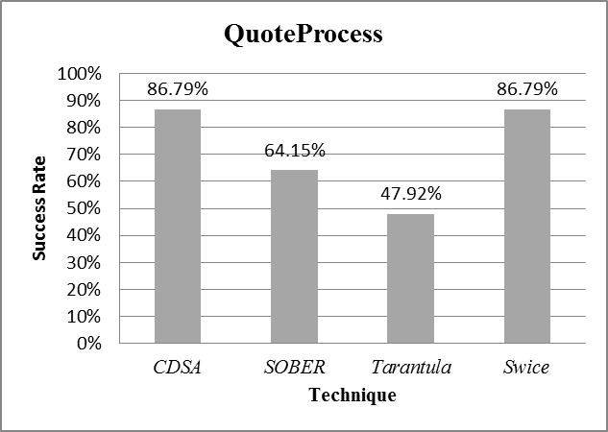
图5- QuoteProcess故障定位准确率
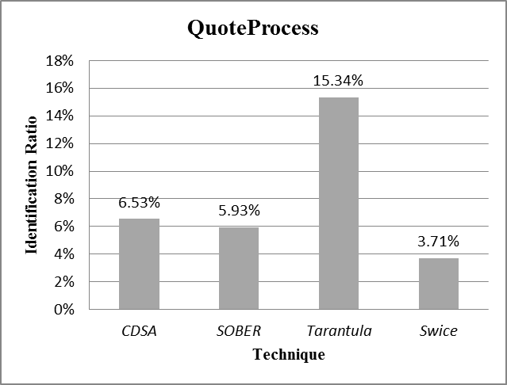
图5- QuoteProcess故障定位精度
    - 实例TravelAgency的实验结果
本文对TravelAgency实例进行了5组实验，故障定位准确率实验结果如下表5-7所示。
表5- TravelAgency故障定位准确率
Technique | Success Rate |  |  |  |  | Average Success Rate
Technique | A | B | C | D | E | Average Success Rate
CDSA | 92.86% | 92.86% | 92.86% | 92.86% | 92.86% | 92.86%
SOBER | 71.43% | 71.43% | 71.43% | 71.43% | 71.43% | 71.43%
Tarantula | 28.57% | 30.36% | 28.57% | 26.79% | 26.79% | 28.21%
Swice | 92.86% | 92.86% | 92.86% | 92.86% | 92.86% | 92.86%

上表列出了TravelAgency实例在4种故障定位技术5组实验下的的故障定位准确率。由实验结果看出，基于控制依赖和统计分析的定位技术和基于谓词切换与程序切片的定位准确率最高，SOBER故障定位技术次之，合成的Tarantula故障定位技术只能检测到28.21%的故障版本。分析TravelAgency的故障版本得知，四种定位技术均不能检测出删除分支和删除活动的故障版本，SOBER故障定位技术不能定位出非谓词故障。原因同表5-5结果分析。
TravelAgency故障定位精度实验结果如下表5-8所示。
表5- TravelAgency故障定位精度
Technique | Identification Ratio |  |  |  |  | Average Identification  Ratio
Technique | A | B | C | D | E | Average Identification  Ratio
CDSA | 6.99% | 7.08% | 7.04% | 7.04% | 6.99% | 7.03%
SOBER | 6.47% | 6.56% | 6.51% | 6.51% | 6.47% | 6.50%
Tarantula | 12.53% | 12.60% | 11.78% | 12.19% | 12.19% | 12.26%
Swice | 2.27% | 2.27% | 2.27% | 2.27% | 2.27% | 2.27%

上表列出了TravelAgency在4种故障定位技术5组实验下的故障定位精度。由实验结果看出，基于谓词切换与程序切片的定位技术精度效果最好，SOBER故障定位技术比基于控制依赖和统计分析的定位精度略好一些，合成的Tarantula故障定位技术定位精度效果最差。原因同表5-6结果分析。
采用4种故障定位技术对TravelAgency实例进行故障的定位准确率图5-5所示，其中“横坐标”表示采用的故障定位技术，“纵坐标”表示故障定位准确率。采用4种故障定位技术TravelAgency实例进行故障定位的定位精度图5-6所示，其中“横坐标”表示采用的故障定位技术，“纵坐标”表示定位精度。
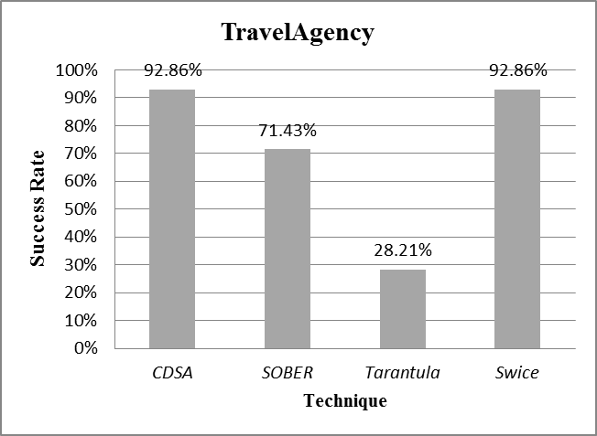
图5- TravelAgency故障定位准确率
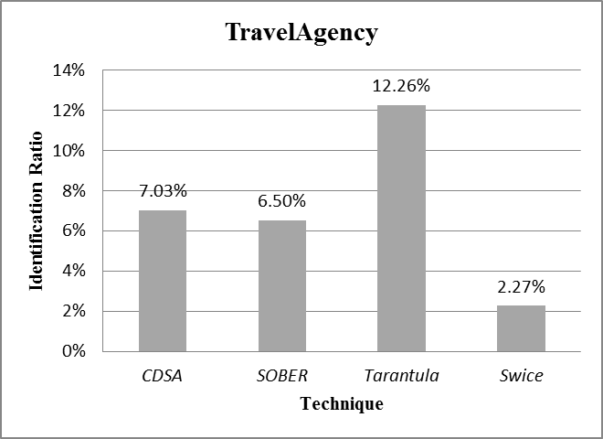
图5- TravelAgency故障定位精度
    - 实例SmartShelf的实验结果
本文对SmartShelf实例进行了5组实验，故障定位准确率实验结果如下表5-9所示。
表5- SmartShelf故障定位准确率
Technique | Success Rate |  |  |  |  | Average Success Rate
Technique | A | B | C | D | E | Average Success Rate
CDSA | 92.98% | 92.98% | 92.98% | 92.98% | 92.98% | 92.98%
SOBER | 71.93% | 71.93% | 71.93% | 71.93% | 71.93% | 71.93%
Tarantula | 21.05% | 22.81% | 19.30% | 21.05% | 21.05% | 21.05%
Swice | 87.72% | 87.72% | 87.72% | 87.72% | 87.72% | 87.72%
上表列出了SmartShelf实例在4种故障定位技术5组实验下的故障定位准确率。由实验结果看出，基于控制依赖和统计分析的定位技术定位准确率最高，基于谓词切换与程序切片的定位技术略低于本文提出的故障定位技术，SOBER故障定位技术次之，合成的Tarantula故障定位技术只能检测到21.05%的故障版本。分析SmartShelf的故障版本得知，只有基于控制依赖和统计分析的定位技术能够成功定位类型为flow活动替换sequence活动的故障。原因如下：
- 基于谓词切换与程序切片的故障定位技术需要通过分析活动间的数据依赖关系进行故障定位，该定位技术不能成功定位删除分支、删除结点、flow活动替换sequence活动和sequence子活动顺序交换类型的故障。
- 当故障类型为sequence子活动顺序交换时，在故障版本被执行的过程中会出现异常，不能得到执行轨迹，也没有返回结果，因此，4种故障定位技术都不能成功定位此类故障。
SmartShelf故障定位精度实验结果如下表5-10所示。
表5- SmartShelf故障定位精度
Technique | Identification Ratio |  |  |  |  | Average Identification  Ratio
Technique | A | B | C | D | E | Average Identification  Ratio
CDSA | 4.61% | 4.65% | 4.65% | 4.68% | 4.61% | 4.64%
SOBER | 4.15% | 4.22% | 4.11% | 4.11% | 4.15% | 4.15%
Tarantula | 9.02% | 9.69% | 9.53% | 9.53% | 9.53% | 9.46%
Swice | 1.85% | 1.85% | 1.85% | 1.85% | 1.85% | 1.85%

上表列出了SmartShelf在4种故障定位技术5组实验下的故障定位精度。由实验结果看出，基于谓词切换与程序切片的故障定位技术的定位精度效果最好，SOBER的故障定位技术定位精度效果略好于基于控制依赖和统计分析的故障定位技术，合成的Tarantula故障定位技术定位精度效果最差。原因同表5-6结果分析。
采用4种故障定位技术对SmartShelf实例进行故障定位的故障定位准确率图5-7所示，其中“横坐标”表示采用的故障定位技术，“纵坐标”表示故障定位准确率。采用4种故障定位技术对SmartShelf实例进行故障定位的故障定位精度图5-8所示，其中“横坐标”表示采用的故障定位技术，“纵坐标”表示定位精度。
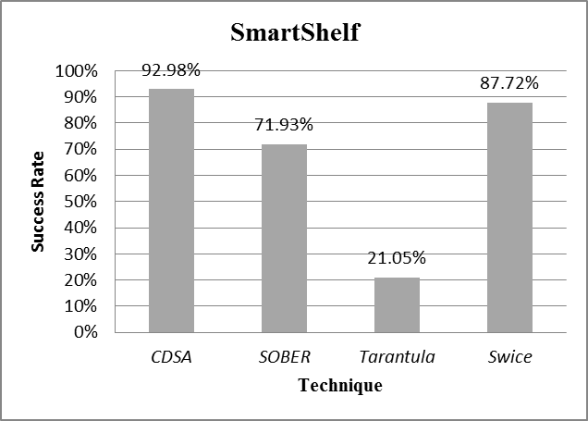
图5- SmartShelf故障定位准确率
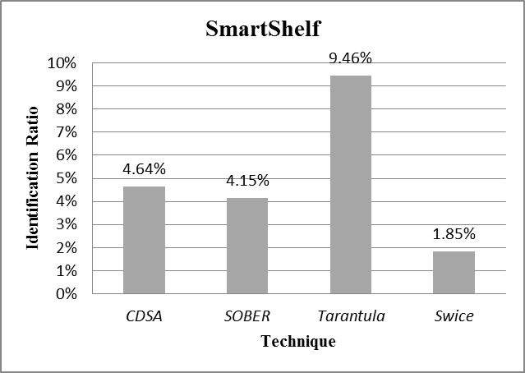
图5- SmartShelf故障定位精度
    - 不同故障定位技术成功定位的故障类型分析
在故障版本生成时，根据WS-BPEL实例的实际情况植入不同类型的故障。因此，对于同一故障类型，不同实例的故障版本数量不相同，导致4种故障定位技术应用于三个WS-BPEL实例时的故障定位准确率有明显差别。本节从植入故障版本的变异算子角度对上述实验结果进行分析。故障版本按照变异算子进行统计的结果如表5-11所示，其中“Type”列表示变异算子类型，“Total”表示该变异算子生成的故障版本总数。
表5- 变异算子-故障版本统计
Num | Type | Quote | Travel | SmartShelf | Total
1 | ISV | 12 | 12 | 12 | 36
2 | ERR | 13 | 25 | 18 | 56
3 | ELL | 0 | 1 | 0 | 1
4 | ECN | 12 | 6 | 8 | 26
5 | ASF | 0 | 0 | 3 | 3
6 | ASI | 0 | 0 | 2 | 2
7 | AIE | 3 | 4 | 2 | 9
8 | AEL | 4 | 0 | 0 | 4
9 | EIU | 3 | 2 | 0 | 5
10 | EIN | 3 | 4 | 4 | 11
11 | CCO | 3 | 0 | 3 | 6
12 | CDE | 0 | 0 | 3 | 3
13 | CDC | 0 | 2 | 2 | 4

从变异算子角度对实验数据进行分析，可以得到如下表5-12所示的故障定位结果。其中，“CDSA”列表示基于控制依赖和统计分析的故障定位技术定位成功的故障版本数量，“SOBER”列表示SOBER故障定位技术定位定位成功的故障版本数量，“Tarantula”列表示合成的Tarantula故障定位技术定位定位成功的故障版本数量，“Swice”列表示基于谓词切换与程序切片的故障定位技术定位定位成功的故障版本数量，最后一行“Sum”表示该故障定位技术定位到的故障版本的总数量。
表5- 变异算子故障定位结果
Num | Type | Total | CDSA | SOBER | Tarantula | Swice
1 | ISV | 36 | 36 | 3 | 9 | 36
2 | ERR | 56 | 56 | 56 | 30.2 | 56
3 | ELL | 1 | 1 | 1 | 0 | 1
4 | ECN | 26 | 26 | 26 | 7.2 | 26
5 | ASF | 3 | 3 | 0 | 1 | 0
6 | ASI | 2 | 0 | 0 | 0 | 0
7 | AIE | 9 | 0 | 0 | 0 | 0
8 | AEL | 4 | 0 | 0 | 0 | 0
9 | EIU | 5 | 5 | 5 | 0.4 | 5
10 | EIN | 11 | 11 | 11 | 3 | 11
11 | CCO | 6 | 6 | 6 | 1.2 | 6
12 | CDE | 3 | 3 | 3 | 1 | 3
13 | CDC | 4 | 4 | 4 | 0 | 4
Sum |  | 166 | 151 | 115 | 53 | 148
以“ISV”为例，该变异算子一共有36个故障版本。基于控制依赖和统计分析的故障定位技术和基于谓词切换与程序切片的故障定位技术都可以定位到36个故障版本，使用SOBER故障定位技术可以定位到3个故障版本，使用合成的Tarantula故障定位技术可以定位到9个故障版本。
由上述表5-12可以得出：
- 基于控制依赖和统计分析的故障定位技术的故障定位准确率最高，可以有效地定位出10种类型的故障；基于谓词切换与程序切片的故障定位技术可以有效地定位出9种类型的故障；SOBER故障定位技术可以有效地定位出发生在谓词上的故障；合成的Tarantula故障定位技术结果最差。
- SOBER故障定位技术和基于谓词切换与程序切片的故障定位技术都不能定位出活动替换变异算子类型的故障，SOBER故障定位技术定位的故障都发生在谓词中。
- 基于控制依赖和统计分析的故障定位技术和基于谓词切换与程序切片的故障定位技术对变量替换、表达式变异和覆盖准则变异的故障类型的故障定位准确率是100%。
- 对于删除结点、删除分支和sequence子活动交换顺序这三类故障，4种故障定位故障技术都不能成功定位。
  - 小结
本章使用了三个WS-BPEL实例对基于控制依赖和统计分析的故障定位技术进行验证和评估，并与SOBER故障定位技术、合成的Tarantula故障定位技术和基于谓词切换与程序切片的故障定位技术进行比较。实验方案的设计包括故障版本生成、测试用例集生成以及实验结果收集。从实验结果来看，基于控制依赖和统计分析的故障定位技术的故障定位准确率最高，但是定位精度效果略差于比SOBER故障定位技术和基于谓词切换与程序切片的故障定位技术。
- 工作总结与展望
WS-BPEL程序是一种业务组合流程语言。针对WS-BPEL程序的特点，本文提出了一个基于控制依赖和统计分析的WS-BPEL程序故障定位技术，并开发了相应的故障定位支持工具。工具以含有故障的WS-BPEL程序、测试用例集及预期输出作为输入，利用执行轨迹集和程序活动间的控制依赖关系，缩小故障定位的范围，并对可疑范围内的谓词进行怀疑度计算并排序，最后输出排序后的可疑结点集合。为了验证和评估基于控制依赖和统计分析的故障定位方法的有效性，本文将该技术与SOBER故障定位技术、合成的Tarantula故障定位技术和基于谓词切换与程序切片的故障定位技术进行了故障定位准确率和精度进行比较。本文取得的主要研究成果如下：
- 提出了一种基于控制依赖和统计分析的WS-BPEL程序故障定位技术:该技术首先解析WS-BPEL程序中活动间的控制依赖关系，并利用执行测试用例集得到的执行轨迹集，缩小故障可疑范围，然后对可疑集合中的谓词进行统计分析并排序，根据可疑集合和排序后的可疑集合中的谓词生成故障定位报告。
- 开发了基于控制依赖和统计分析的WS-BPEL程序的故障定位支持工具：设计并实现了本文提出的故障定位技术的支持工具WS-BPEL_CSLocator，并且实现了流程的自动化。
- 采用经验研究的方式来评估基于控制依赖和统计分析的故障定位技术的有效性：采用了三个WS-BPEL实例程序验证提出的基于控制依赖和统计分析的故障定位技术的有效性。将基于控制依赖和统计分析的故障定位技术与SOBER故障定位技术、合成的Tarantula故障定位技术和基于谓词切换与程序切片的故障定位技术进行比较。实验结果表明，本文提出的基于控制依赖和统计分析的故障定位技术的定位准确率更高，但是定位精度略逊色于SOBER故障定位技术和基于谓词切换与程序切片定位技术。
工作不足及展望：
- 本文采用了三个WS-BPEL实例来验证基于控制依赖和统计分析的故障定位技术的有效性，希望在未来的研究中采用更多的实例来验证该技术的有效性。
- 改进控制依赖和统计分析故障算法，希望能够进一步降低定位精度。
- 本文提出的故障定位技术研究仅仅停留在WS-BPEL程序的故障定位上，希望在以后的研究可以深入到WS-BPEL程序所调用的外部服务中，深入探索WS-BPEL服务中的故障定位问题。

参考文献
- 龚丹丹, 苏小红, 王甜甜, 马培军. 面向软件错误定位的测试用例约简技术综述[J]. 智能计算机与应用, 2014, 4(3): 39-41.
- Worboys M F, Hearnshaw H M, Maguire D J. Object-Oriented Data Modelling for Spatial Databases[J]. International Journal of Geographical Information System. 1990, 4(4): 369-383.
- 王志兵, 李长云. 软件故障诊断技术综述[J]. 微计算机信息, 2010, 30(34): 161-163.
- 虞凯, 林梦香. 自动化软件故障定位技术研究进展[J]. 计算机学报, 2011, 20(8): 1411-1423.
- Papazoglou M P, Traverso P, Dustdar S, Leymann F. Service-Oriented Computaing: A Research Roadmap[J]. International Journal on Cooperative Information Systems, 2008, 17(2): 223-255.
- 孙昌爱. SOA软件开发中的若干开放问题探讨[EB/OL]. 北京:中国科技论文在线 .http://www.paper.edu.cn/releasepaper/content/201107-461, 2011.
- Sun CA, Zhai Y, Yan S, Zhang Z. Toward Effectively Locating Integration-Level Faults in BPEL Programs[C]. Proceeding of 12th International Conference on Quality Software (QSIC 2012), 2012: 17-20.
- Sun CA, Zhai Y, Yan S, Zhang Z. BPELDebuger: An effective BPEL-specific Fault Localization Framework[J]. Information and Software Technology, Elsevier, 2013, 55(12): 2140-2153.
- 白晓颖, 赵冲冲, 戴桂兰. Web 服务测试研究[J]. 计算机科学, 2006, 33(2): 252-256.
- Andrews J H, Briand L C, Labiche Y. Is Mutation An Appropriate Tool for Testing Experiments?[C]. Proceedings of 27th International Conference on Software Engineering, New York: ACM, 2005:402-411.
- Boubeta-Puig J, Medina-Bulo I, García-Domínguez A. Analogies and Differences between Mutation Operators for WS-BPEL 2.0 and Other Languages[C]. Proceedings of 6th International Workshop on Mutation Analysis (ICSTW 2011), 2011: 398-407.
- 翟忆蒙. 面向BPEL程序的故障定位方法与工具研究[D]. 北京:北京科技大学, 2014.
- Sun CA, Ran Y, Zheng C, Liu H, Towey D, Zhang X. Fault localization for WS-BPEL Program Based on Predicate Switching and Program Sclicing[J]. Journal of Systems and Software, 2018, 135: 191-204.
- 叶钰, 应时, 李伟斋, 张韬. 面向服务体系结构及其系统构建研究[J], 计算机应用研究, 2005, 22(2): 32-35.
- Huhns M N, Singh M P. Service-Oriented Computing: Key Concepts and Principles[J]. IEEE Internet Computing, 2005, 9(1): 75-81.
- W3C. Web Services Description Language Version 2.0 [EB/OL]. http://www. w3.org/TR/wsdl20/.
- OASIS. UDDI Version 3.0.2 [EB/OL]. http://uddi.org/pubs/uddi_v3.htm
- Weerawarana S, Mukhi N, Curbera F, Duftler M, Khalaf R, Nagy W. Unraveling the Web Services Web: An Introduction to SOAP, WSDL, and UDDI[J]. IEEE Internet Computing, 2002, 6(2): 86-93.
- OASIS.WS-BPEL TC [ EB/OL] .(2008)http://www .oasis-open.org.
- Weerawarana S, Mukhi N, Curbera F, Duftler M, Khalaf R, Nagy W. Business Process Execution Language for Web Services (BPEL4WS), 2002. [EB/OL]. (2007).http://www-106.ibm.com/developerworks/webservices/ library/ws-bpel.
- 曾云峰, 周航, 黄志球. BPEL 的测试用例生成研究[J]. 计算机工程与设计, 2008, 29(20): 5243-5246.
- 梁爱虎. SOA思想、技术与系统集成应用详解[M]. 北京:电子工业出版社, 2007.
- Ma YS, Offutt J, Kwon Y R. MuJava: An Automated Class Mutation System[J]. Software Testing, Verification and Reliability, 2005, 15(2): 97-133.
- Domínguez-Jiménez J J, Estero-Botaro A, Medina-Bulo I, García-Domínguez A. GAmera: An Automatic Mutant Generation System for WS-BPEL Compositions[C]. Proceedings of 7th IEEE European Conference on Web Services, Washington: IEEE Computer Society, 2009: 97-106.
- Estero-Botaro A, Palomo-Lozano F, Medina-Bulo I. Quantitative Evaluation of Mutation Operators for WS-BPEL Compositions[C]. Proceedings of 3rd International Conference on Software Testing (ICSTW 2010), 2010: 142-150.
- Sun CA, Zhao Y, Pan L, Liu H, Chen T Y. Automated Testing of WS-BPEL Service Compositions: A Scenario-Oriented Approach[J]. IEEE Transactions on Services Computing, in press (accepted on 2 August 2015).
- Estero-Botaro A, Medina-Bulo I. MuBPEL [EB/OL]. (2015), https:// neptuno.uca.es/redmine/projects/sources-fm/wiki/MuBPEL.html
- Jones J A, Harrold M J. Empirical Evaluation of the Tarantula Automatic Fault-localization Technique[C]. Proceedings of 20th IEEE/ACM International Conference on Automated Software Engineering, New York: ACM, 2005: 273-282.
- Rui A, Zoeteweij P, Gemund A J C V. On the Accuracy of Spectrum Based Fault Localization[C]. Proceedings of the Testing: Academic and Industrial Conference Practice and Research Techniques-Mutation, Washington: IEEE Computer Society, 2007: 89-98.
- Liu C, Yan X, Fei L, Han J, Midkiff S P. SOBER: Statistical Model-based Bug Localization [J]. Proceedings of the 10th European Software Engineering Conference Held Jointly with 13th ACM SIGSOFT International Symposium on Foundations of Software Engineering, New York: ACM, 2005, 30(5): 286-295.
- Liblit B, Naik M, Zheng A X, Aiken A, Jordan M I. Scalable Statistical Bug Isolation[C]. Proceedings of the 2005 ACM SIGPLAN Conference on Programming Language Design and Implementation, New York: ACM, 2005: 15-26.
- Hao D, Zhang L, Pan Y, Mei H, Sun J. On Similarity-Awareness in Testing-Based Fault Localization[J]. Automated Software Engineering. 2008, 15(2): 207-249.
- Wong WE, Qi Y, Zhao L, Cai KY. Effective Fault Localization Using Code Coverage[C]. Proceedings of 31st Annual International Computer Software and Applications Conference, Washington: IEEE Computer Society, 2007: 449-456.
- Zhao L, Zhang Z, Wang L, Yin X. Fault Localization via Noise Reduction on Coverage Vector[C]. Proceedings of 23th International Conference on Software Engineering and Knowledge Engineering (SEKE 2011), Miami: Eden Roc Renaissance 2011: 203-206.
- Weiser M. Program Slicing[J]. IEEE Transactions on Software Engineering, 1984, 10(4): 352-357.
- Ottenstein K J， Ottenstein L M. The Program Dependence Graph in a Software Development Environment[J]. ACM Sigplan Notices, 1984, 19(5): 177-184.
- Horwitz S, Reps T, Binkley D. Interprocedural Slicing Using Dependence Graphs[J]. ACM Transactions on Programming Languages and Systems, 1990, 12(1): 26-60.
- Agrwal H, Horgan J R. Dynamic Program Slicing[J]. ACM Sigplan Notices, 1990, 25(6): 246-256.
- Agrawal H, DeMillo R, Spafford E. Debugging with Dynamic Slicing and Backtracking[J]. Software Practice and Experience, 1993, 23(6): 589-616.
- Gupta N, He H, Zhang X, Gupta R. Locating Faulty Code Using Failure-Inducing Chops[C]. Proceedings of 20th IEEE/ACM International Conference on Automated Software Engineering. New York: ACM, 2005: 263-272.
- Zhang X, He H, Gupta N, Gupta R. Experimental Evaluation of Using Dynamic Slices for Fault localization[C]. Proceedings of 6th International Symposium on Automated Analysis-Driven Debugging. New York: ACM, 2005: 33-42.
- Zhang X, Gupta N, Gupta R. Locating Faulty Code by Multiple Points Slicing[J]. Software Practice & Experience, 2010, 37(9): 935-961.
- 文万志, 李必信, 孙小兵, 刘翠翠. 一种基于层次切片谱的软件错误定位技术[J]. 软件学报, 2013, 24(5): 977−992.
- 郑彩云. 基于谓词切换的BPEL程序故障定位技术与支持工具研究[D]. 北京:北京科技大学, 2015.
- 徐宝文, 张挺, 陈振强. 递归子程序的控制依赖性分析及其应用[J]. 计算机学报, 2001, 24(11):1178-1184.

作者简历及在学研究成果
- 作者入学前简历

起止年月 | 学习或工作单位 | 备注
2011年09月至2015年06月 | 在天津师范大学计算机科学与技术专业攻读学士学位

- 在学期间从事的科研工作
- 北京市优秀人才培养资助项目“高校新型的SOA软件测试技术与工具研究”( FRF-SD-12-015A )。
- 在学期间所获的科研奖励
- 超越奖学金，北京科技大学，2017.10.
- 在学期间发表的论文
- 第二作者. dμReg: A Path-Aware Mutation Analysis Guided Approach to Regression Testing. Proceedings of the 12th International Workshop on Automation of Software Testing, 2017.DOI:10.1109/AST.2017.8

独创性说明
本人郑重声明：所呈交的论文是我个人在导师指导下进行的研究工作及取得研究成果。尽我所知，除了文中特别加以标注和致谢的地方外，论文中不包含其他人已经发表或撰写的研究成果，也不包含为获得北京科技大学或其他教育机构的学位或证书所使用过的材料。与我一同工作的同志对本研究所做的任何贡献均已在论文中做了明确的说明并表示了谢意。
签名：___________ 日期：____________

关于论文使用授权的说明
本人完全了解北京科技大学有关保留、使用学位论文的规定，即：学校有权保留送交论文的复印件，允许论文被查阅和借阅；学校可以公布论文的全部或部分内容，可以采用影印、缩印或其他复制手段保存论文。
（保密的论文在解密后应遵循此规定）

签名：___________ 导师签名：___________ 日期：____________

学位论文数据集
关键词* | 密级* | 中图分类号* | UDC | 论文资助
WS-BPEL，故障定位，控制依赖，统计分析 | 公开 | TP311 | 004.41
学位授予单位名称* |  | 学位授予单位代码* | 学位类别* | 学位级别*
北京科技大学 |  | 10008 | 工学 | 硕士
论文题名* |  | 并列题名 |  | 论文语种*
基于控制依赖和统计分析的BPEL程序故障定位技术与支持工具研究 |  |  |  | 中文
作者姓名* | 樊翠洋 |  | 学号* | G20158654
培养单位名称* |  | 培养单位代码* | 培养单位地址 | 邮编
北京科技大学 |  | 10008 | 北京市海淀区学院路30号 | 100083
学科专业* |  | 研究方向* | 学制* | 学位授予年*
软件工程 |  | 故障定位 | 2.5年 | 2018
论文提交日期* | 2017年12月25日
导师姓名* | 孙昌爱 |  | 职称* | 教授
评阅人 | 答辩委员会主席* |  | 答辩委员会成员
宁焕生  武楠 | 王昭顺 |  | 班晓娟  王忠民
电子版论文提交格式 文本（√） 图像（ ） 视频（ ） 音频（ ） 多媒体（ ） 其他（ ）
推荐格式：application/msword；application/pdf
电子版论文出版（发布）者 |  | 电子版论文出版（发布）地 |  | 权限声明
论文总页数* | 52
共33项，其中带*为必填数据，为22项。

